Resolución del Pleno del Instituto de Transparencia, Acceso a la Información Pública y Protección de Datos Personales del Estado de México y Municipios, con domicilio en Metepec, Estado de México, de treinta y uno de julio de dos mil diecinueve.

VISTOS los expedientes formados con motivo de los recursos de revisión 03707/INFOEM/IP/RR/2019, 03708/INFOEM/IP/RR/2019, 03709/INFOEM/IP/RR/2019, 03710/INFOEM/IP/RR/2019, 03711/INFOEM/IP/RR/2019, 03712/INFOEM/IP/RR/2019, 03713/INFOEM/IP/RR/2019, 03714/INFOEM/IP/RR/2019, 03715/INFOEM/IP/RR/2019, 03716/INFOEM/IP/RR/2019, 03718/INFOEM/IP/RR/2019, 03719/INFOEM/IP/RR/2019, 03720/INFOEM/IP/RR/2019, 03721/INFOEM/IP/RR/2019, 03722/INFOEM/IP/RR/2019, 03723/INFOEM/IP/RR/2019, 03724/INFOEM/IP/RR/2019, 03725/INFOEM/IP/RR/2019, 03726/INFOEM/IP/RR/2019, 03730/INFOEM/IP/RR/2019, 03731/INFOEM/IP/RR/2019, 03732/INFOEM/IP/RR/2019, 03733/INFOEM/IP/RR/2019, 03734/INFOEM/IP/RR/2019, 03735/INFOEM/IP/RR/2019, 03736/INFOEM/IP/RR/2019, 03737/INFOEM/IP/RR/2019, 03738/INFOEM/IP/RR/2019, 03739/INFOEM/IP/RR/2019, 03740/INFOEM/IP/RR/2019, 03741/INFOEM/IP/RR/2019, 03742/INFOEM/IP/RR/2019, 03743/INFOEM/IP/RR/2019, 03744/INFOEM/IP/RR/2019, 03745/INFOEM/IP/RR/2019, 03746/INFOEM/IP/RR/2019, 03747/INFOEM/IP/RR/2019, 03748/INFOEM/IP/RR/2019, 03753/INFOEM/IP/RR/2019, 03754/INFOEM/IP/RR/2019, 03755/INFOEM/IP/RR/2019, 03756/INFOEM/IP/RR/2019, 03757/INFOEM/IP/RR/2019, 03758/INFOEM/IP/RR/2019, 03759/INFOEM/IP/RR/2019, 03760/INFOEM/IP/RR/2019, 03761/INFOEM/IP/RR/2019, 03762/INFOEM/IP/RR/2019, 03763/INFOEM/IP/RR/2019, 03764/INFOEM/IP/RR/2019, 03765/INFOEM/IP/RR/2019, 03766/INFOEM/IP/RR/2019, 03767/INFOEM/IP/RR/2019, 03768/INFOEM/IP/RR/2019, 03769/INFOEM/IP/RR/2019, 03770/INFOEM/IP/RR/2019, 03771/INFOEM/IP/RR/2019, 03774/INFOEM/IP/RR/2019, 03777/INFOEM/IP/RR/2019, 03778/INFOEM/IP/RR/2019, 03779/INFOEM/IP/RR/2019, 03780/INFOEM/IP/RR/2019, 03781/INFOEM/IP/RR/2019, 03782/INFOEM/IP/RR/2019, 03783/INFOEM/IP/RR/2019, 03784/INFOEM/IP/RR/2019, 03785/INFOEM/IP/RR/2019, 03786/INFOEM/IP/RR/2019, 03789/INFOEM/IP/RR/2019, 03790/INFOEM/IP/RR/2019, 03791/INFOEM/IP/RR/2019, 03792/INFOEM/IP/RR/2019, 03793/INFOEM/IP/RR/2019, 03794/INFOEM/IP/RR/2019, 03795/INFOEM/IP/RR/2019, 03796/INFOEM/IP/RR/2019, 03830/INFOEM/IP/RR/2019, 03831/INFOEM/IP/RR/2019, 03832/INFOEM/IP/RR/2019, 03833/INFOEM/IP/RR/2019, 03834/INFOEM/IP/RR/2019, 03835/INFOEM/IP/RR/2019, 03836/INFOEM/IP/RR/2019, 03837/INFOEM/IP/RR/2019, 03839/INFOEM/IP/RR/2019, 03840/INFOEM/IP/RR/2019, 03841/INFOEM/IP/RR/2019, 03842/INFOEM/IP/RR/2019, 03844/INFOEM/IP/RR/2019, 03845/INFOEM/IP/RR/2019, 03846/INFOEM/IP/RR/2019, 03847/INFOEM/IP/RR/2019, 03848/INFOEM/IP/RR/2019, 03850/INFOEM/IP/RR/2019, 03851/INFOEM/IP/RR/2019, 04037/INFOEM/IP/RR/2019, 04038/INFOEM/IP/RR/2019, 04039/INFOEM/IP/RR/2019, 04040/INFOEM/IP/RR/2019, 04041/INFOEM/IP/RR/2019, 04042/INFOEM/IP/RR/2019, 04043/INFOEM/IP/RR/2019, 04044/INFOEM/IP/RR/2019, 04045/INFOEM/IP/RR/2019, 04046/INFOEM/IP/RR/2019, 04047/INFOEM/IP/RR/2019, 04048/INFOEM/IP/RR/2019, 04049/INFOEM/IP/RR/2019, 04050/INFOEM/IP/RR/2019, 04051/INFOEM/IP/RR/2019, 04052/INFOEM/IP/RR/2019, 04053/INFOEM/IP/RR/2019, 04054/INFOEM/IP/RR/2019 y 04055/INFOEM/IP/RR/2019 acumulados, interpuestos por el C. Xxxxx Xxxxxxx Xx xx Xxxxx, en lo sucesivo EL RECURRENTE, en contra de las respuestas del Ayuntamiento de Huixquilucan, en lo sucesivo EL SUJETO OBLIGADO, se procede a dictar la presente resolución con base en lo siguiente:

RESULTANDO

I. En fecha diez, once y doce de abril de dos mil diecinueve, EL RECURRENTE presentó a través del Sistema de Acceso a la Información Mexiquense, en lo subsecuente EL SAIMEX ante EL SUJETO OBLIGADO, las solicitudes de acceso a información pública, a las que se les asignó los números 01094/HUIXQUIL/IP/2019, 01095/HUIXQUIL/IP/2019, 01096/HUIXQUIL/IP/2019, 01097/HUIXQUIL/IP/2019, 01098/HUIXQUIL/IP/2019, 01099/HUIXQUIL/IP/2019, 01100/HUIXQUIL/IP/2019, 01101/HUIXQUIL/IP/2019, 01102/HUIXQUIL/IP/2019, 01103/HUIXQUIL/IP/2019, 01104/HUIXQUIL/IP/2019, 01106/HUIXQUIL/IP/2019, 01107/HUIXQUIL/IP/2019, 01108/HUIXQUIL/IP/2019, 01109/HUIXQUIL/IP/2019, 01110/HUIXQUIL/IP/2019, 01111/HUIXQUIL/IP/2019, 01112/HUIXQUIL/IP/2019, 01113/HUIXQUIL/IP/2019, 01118/HUIXQUIL/IP/2019, 01119/HUIXQUIL/IP/2019, 01120/HUIXQUIL/IP/2019, 01121/HUIXQUIL/IP/2019, 01122/HUIXQUIL/IP/2019, 01123/HUIXQUIL/IP/2019, 01124/HUIXQUIL/IP/2019, 01125/HUIXQUIL/IP/2019, 01126/HUIXQUIL/IP/2019, 01127/HUIXQUIL/IP/2019, 01128/HUIXQUIL/IP/2019, 01129/HUIXQUIL/IP/2019, 01130/HUIXQUIL/IP/2019, 01131/HUIXQUIL/IP/2019, 01132/HUIXQUIL/IP/2019, 01133/HUIXQUIL/IP/2019, 01134/HUIXQUIL/IP/2019, 1136/HUIXQUIL/IP/2019, 01135/HUIXQUIL/IP/2019, 01141/HUIXQUIL/IP/2019, 01142/HUIXQUIL/IP/2019, 01143/HUIXQUIL/IP/2019, 01144/HUIXQUIL/IP/2019, 01145/HUIXQUIL/IP/2019, 01146/HUIXQUIL/IP/2019, 01147/HUIXQUIL/IP/2019, 01148/HUIXQUIL/IP/2019, 01149/HUIXQUIL/IP/2019, 01150/HUIXQUIL/IP/2019, 01151/HUIXQUIL/IP/2019, 01152/HUIXQUIL/IP/2019, 01153/HUIXQUIL/IP/2019, 01154/HUIXQUIL/IP/2019, 01159/HUIXQUIL/IP/2019, 01158/HUIXQUIL/IP/2019, 01157/HUIXQUIL/IP/2019, 01156/HUIXQUIL/IP/2019, 01155/HUIXQUIL/IP/2019, 01164/HUIXQUIL/IP/2019, 01165/HUIXQUIL/IP/2019, 01166/HUIXQUIL/IP/2019, 01167/HUIXQUIL/IP/2019, 01168/HUIXQUIL/IP/2019, 01169/HUIXQUIL/IP/2019, 01170/HUIXQUIL/IP/2019, 01171/HUIXQUIL/IP/2019, 01172/HUIXQUIL/IP/2019, 01173/HUIXQUIL/IP/2019, 01174/HUIXQUIL/IP/2019, 01175/HUIXQUIL/IP/2019, 01176/HUIXQUIL/IP/2019, 01177/HUIXQUIL/IP/2019, 01178/HUIXQUIL/IP/2019, 01179/HUIXQUIL/IP/2019, 01180/HUIXQUIL/IP/2019, 01181/HUIXQUIL/IP/2019, 01182/HUIXQUIL/IP/2019, 01191/HUIXQUIL/IP/2019, 01192/HUIXQUIL/IP/2019, 01193/HUIXQUIL/IP/2019, 01194/HUIXQUIL/IP/2019, 01195/HUIXQUIL/IP/2019, 01196/HUIXQUIL/IP/2019, 01197/HUIXQUIL/IP/2019, 01198/HUIXQUIL/IP/2019, 01199/HUIXQUIL/IP/2019, 01200/HUIXQUIL/IP/2019, 01201/HUIXQUIL/IP/2019, 01202/HUIXQUIL/IP/2019, 01203/HUIXQUIL/IP/2019, 01204/HUIXQUIL/IP/2019, 01205/HUIXQUIL/IP/2019, 01206/HUIXQUIL/IP/2019, 01207/HUIXQUIL/IP/2019, 01208/HUIXQUIL/IP/2019, 01209/HUIXQUIL/IP/2019, 01215/HUIXQUIL/IP/2019, 01216/HUIXQUIL/IP/2019, 01217/HUIXQUIL/IP/2019, 01218/HUIXQUIL/IP/2019, 01219/HUIXQUIL/IP/2019, 01220/HUIXQUIL/IP/2019, 01221/HUIXQUIL/IP/2019, 01222/HUIXQUIL/IP/2019, 01223/HUIXQUIL/IP/2019, 01224/HUIXQUIL/IP/2019, 01225/HUIXQUIL/IP/2019, 01226/HUIXQUIL/IP/2019, 01227/HUIXQUIL/IP/2019, 01228/HUIXQUIL/IP/2019, 01229/HUIXQUIL/IP/2019, 01230/HUIXQUIL/IP/2019, 01231/HUIXQUIL/IP/2019, 01232/HUIXQUIL/IP/2019 y 01233/HUIXQUIL/IP/2019, mediante las cuales solicitó lo siguiente:

Número de Recurso | Número de Solicitud | Contenido
03707/INFOEM/IP/RR/2019 | 01094/HUIXQUIL/IP/2019 | “Solicito todos los gastos que la oficina de la Presidencia Municipal haya realizado en el mes de Enero del 2018, así como las respectivas facturas que comprueben cada gasto.” (Sic)
03708/INFOEM/IP/RR/2019 | 01095/HUIXQUIL/IP/2019 | “Solicito todos los gastos que la Secretaría Particular haya realizado en el mes de Enero del 2018, así como las respectivas facturas que comprueben cada gasto.” (Sic)
03709/INFOEM/IP/RR/2019 | 01096/HUIXQUIL/IP/2019 | “Solicito todos los gastos que la Coordinación de Mensaje e Imagen Institucional haya realizado en el mes de Enero del 2018, así como las respectivas facturas que comprueben cada gasto.” (Sic)
03710/INFOEM/IP/RR/2019 | 01097/HUIXQUIL/IP/2019 | “Solicito todos los gastos que la Secretaría del Ayuntamiento haya realizado en el mes de Enero del 2018, así como las respectivas facturas que comprueben cada gasto.” (Sic)
03711/INFOEM/IP/RR/2019 | 01098/HUIXQUIL/IP/2019 | “Solicito todos los gastos que la Dirección General de Administración haya realizado en el mes de Enero del 2018, así como las respectivas facturas que comprueben cada gasto.” (Sic)
03712/INFOEM/IP/RR/2019 | 01099/HUIXQUIL/IP/2019 | “Solicito todos los gastos que la Secretaría Tecnica de la Presidencia Municipal haya realizado en el mes de Enero del 2018, así como las respectivas facturas que comprueben cada gasto.” (Sic)
03713/INFOEM/IP/RR/2019 | 01100/HUIXQUIL/IP/2019 | “Solicito todos los gastos que la Tesorería Municipal haya realizado en el mes de Enero del 2018, así como las respectivas facturas que comprueben cada gasto.” (Sic)
03714/INFOEM/IP/RR/2019 | 01101/HUIXQUIL/IP/2019 | “Solicito todos los gastos que la Contraloria Interna Municipal haya realizado en el mes de Enero del 2018, así como las respectivas facturas que comprueben cada gasto.” (Sic)
03715/INFOEM/IP/RR/2019 | 01102/HUIXQUIL/IP/2019 | “Solicito todos los gastos que la Dirección General de Desarrollo Urbano Sustentable haya realizado en el mes de Enero del 2018, así como las respectivas facturas que comprueben cada gasto.” (Sic)
03716/INFOEM/IP/RR/2019 | 01103/HUIXQUIL/IP/2019 | “Solicito todos los gastos que la Dirección General de Servicios Publicos y Urbanos haya realizado en el mes de Enero del 2018, así como las respectivas facturas que comprueben cada gasto.” (Sic)
03718/INFOEM/IP/RR/2019 | 01104/HUIXQUIL/IP/2019 | “Solicito todos los gastos que la Dirección General de Infraestructura y Edificación haya realizado en el mes de Enero del 2018, así como las respectivas facturas que comprueben cada gasto.” (Sic)
03719/INFOEM/IP/RR/2019 | 01106/HUIXQUIL/IP/2019 | “Solicito todos los gastos que la Dirección General de Desarrollo Social haya realizado en el mes de Enero del 2018, así como las respectivas facturas que comprueben cada gasto.” (Sic)
03720/INFOEM/IP/RR/2019 | 01107/HUIXQUIL/IP/2019 | “Solicito todos los gastos que la Dirección General de Seguridad Pública y Vialidad haya realizado en el mes de Enero del 2018, así como las respectivas facturas que comprueben cada gasto.” (Sic)
03721/INFOEM/IP/RR/2019 | 01108/HUIXQUIL/IP/2019 | “Solicito todos los gastos que la Dirección General de Desarrollo Económico y Empresarial haya realizado en el mes de Enero del 2018, así como las respectivas facturas que comprueben cada gasto.” (Sic)
03722/INFOEM/IP/RR/2019 | 01109/HUIXQUIL/IP/2019 | “Solicito todos los gastos que la Dirección General de Ecologia y Medio Ambiente haya realizado en el mes de Enero del 2018, así como las respectivas facturas que comprueben cada gasto.” (Sic)
03723/INFOEM/IP/RR/2019 | 01110/HUIXQUIL/IP/2019 | “Solicito todos los gastos que la Dirección General de Desarrollo Agropecuario y Forestal haya realizado en el mes de Enero del 2018, así como las respectivas facturas que comprueben cada gasto.” (Sic)
03724/INFOEM/IP/RR/2019 | 01111/HUIXQUIL/IP/2019 | “Solicito todos los gastos que la Agencia Municipal de Energia haya realizado en el mes de Enero del 2018, así como las respectivas facturas que comprueben cada gasto.” (Sic)
03725/INFOEM/IP/RR/2019 | 01112/HUIXQUIL/IP/2019 | “Solicito todos los gastos que el Instituto Municipal de Cultura Física y Deporte haya realizado en el mes de Enero del 2018, así como las respectivas facturas que comprueben cada gasto.” (Sic)
03726/INFOEM/IP/RR/2019 | 01113/HUIXQUIL/IP/2019 | “Solicito todos los gastos que la Secretaría Técnica del Consejo de Seguridad Pública haya realizado en el mes de Enero del 2018, así como las respectivas facturas que comprueben cada gasto.” (Sic)
03730/INFOEM/IP/RR/2019 | 01118/HUIXQUIL/IP/2019 | “Solicito todos los gastos que la oficina de la Presidencia Municipal haya realizado en el mes de Febrero del 2018, así como las respectivas facturas que comprueben cada gasto.” (Sic)
03731/INFOEM/IP/RR/2019 | 01119/HUIXQUIL/IP/2019 | “Solicito todos los gastos que la Secretaría Particular haya realizado en el mes de Febrero del 2018, así como las respectivas facturas que comprueben cada gasto.” (Sic)
03732/INFOEM/IP/RR/2019 | 01120/HUIXQUIL/IP/2019 | “Solicito todos los gastos que la Coordinación de Mensaje e Imagen Institucional haya realizado en el mes de Febrero del 2018, así como las respectivas facturas que comprueben cada gasto.” (Sic)
03733/INFOEM/IP/RR/2019 | 01121/HUIXQUIL/IP/2019 | “Solicito todos los gastos que la Secretaría del Ayuntamiento haya realizado en el mes de Febrero del 2018, así como las respectivas facturas que comprueben cada gasto.” (Sic)
03734/INFOEM/IP/RR/2019 | 01122/HUIXQUIL/IP/2019 | “Solicito todos los gastos que la Dirección General de Administración haya realizado en el mes de Febrero del 2018, así como las respectivas facturas que comprueben cada gasto.” (Sic)
03735/INFOEM/IP/RR/2019 | 01123/HUIXQUIL/IP/2019 | “Solicito todos los gastos que la Secretaría Tecnica de la Presidencia Municipal haya realizado en el mes de Febrero del 2018, así como las respectivas facturas que comprueben cada gasto.” (Sic)
03736/INFOEM/IP/RR/2019 | 01124/HUIXQUIL/IP/2019 | “Solicito todos los gastos que la Tesorería Municipal haya realizado en el mes de Febrero del 2018, así como las respectivas facturas que comprueben cada gasto.” (Sic)
03737/INFOEM/IP/RR/2019 | 01125/HUIXQUIL/IP/2019 | “Solicito todos los gastos que la Contraloria Interna Municipal haya realizado en el mes de Febrero del 2018, así como las respectivas facturas que comprueben cada gasto.” (Sic)
03738/INFOEM/IP/RR/2019 | 01126/HUIXQUIL/IP/2019 | “Solicito todos los gastos que la Dirección General de Desarrollo Urbano Sustentable haya realizado en el mes de Febrero del 2018, así como las respectivas facturas que comprueben cada gasto.” (Sic)
03739/INFOEM/IP/RR/2019 | 01127/HUIXQUIL/IP/2019 | “Solicito todos los gastos que la Dirección General de Servicios Publicos y Urbanos haya realizado en el mes de Febrero del 2018, así como las respectivas facturas que comprueben cada gasto.” (Sic)
03740/INFOEM/IP/RR/2019 | 01128/HUIXQUIL/IP/2019 | “Solicito todos los gastos que la Dirección General de Infraestructura y Edificación haya realizado en el mes de Febrero del 2018, así como las respectivas facturas que comprueben cada gasto.” (Sic)
03741/INFOEM/IP/RR/2019 | 01129/HUIXQUIL/IP/2019 | “Solicito todos los gastos que la Dirección General de Desarrollo Social haya realizado en el mes de Febrero del 2018, así como las respectivas facturas que comprueben cada gasto.” (Sic)
03742/INFOEM/IP/RR/2019 | 01130/HUIXQUIL/IP/2019 | “Solicito todos los gastos que la Dirección General de Seguridad Pública y Vialidad haya realizado en el mes de Febrero del 2018, así como las respectivas facturas que comprueben cada gasto.” (Sic)
03743/INFOEM/IP/RR/2019 | 01131/HUIXQUIL/IP/2019 | “Solicito todos los gastos que la Dirección General de Desarrollo Económico y Empresarial haya realizado en el mes de Febrero del 2018, así como las respectivas facturas que comprueben cada gasto.” (Sic)
03744/INFOEM/IP/RR/2019 | 01132/HUIXQUIL/IP/2019 | “Solicito todos los gastos que la Dirección General de Ecologia y Medio Ambiente haya realizado en el mes de Febrero del 2018, así como las respectivas facturas que comprueben cada gasto.” (Sic)
03745/INFOEM/IP/RR/2019 | 01133/HUIXQUIL/IP/2019 | “Solicito todos los gastos que la Dirección General de Desarrollo Agropecuario y Forestal haya realizado en el mes de Febrero del 2018, así como las respectivas facturas que comprueben cada gasto.” (Sic)
03746/INFOEM/IP/RR/2019 | 01134/HUIXQUIL/IP/2019 | “Solicito todos los gastos que la Agencia Municipal de Energia haya realizado en el mes de Febrero del 2018, así como las respectivas facturas que comprueben cada gasto.
03747/INFOEM/IP/RR/2019 | 01136/HUIXQUIL/IP/2019 | Solicito todos los gastos que la Secretaría Técnica del Consejo de Seguridad Pública haya realizado en el mes de Febrero del 2018, así como las respectivas facturas que comprueben cada gasto.” (Sic)
03748/INFOEM/IP/RR/2019 | 01135/HUIXQUIL/IP/2019 | “Solicito todos los gastos que el Instituto Municipal de Cultura Física y Deporte haya realizado en el mes de Febrero del 2018, así como las respectivas facturas que comprueben cada gasto.” (Sic)
03753/INFOEM/IP/RR/2019 | 01141/HUIXQUIL/IP/2019 | “Solicito todos los gastos que la oficina de la Presidencia Municipal haya realizado en el mes de Marzo del 2018, así como las respectivas facturas que comprueben cada gasto.” (Sic)
03754/INFOEM/IP/RR/2019 | 01142/HUIXQUIL/IP/2019 | “Solicito todos los gastos que la Secretaría Particular haya realizado en el mes de Marzo del 2018, así como las respectivas facturas que comprueben cada gasto.” (Sic)
03755/INFOEM/IP/RR/2019 | 01143/HUIXQUIL/IP/2019 | “Solicito todos los gastos que la Coordinación de Mensaje e Imagen Institucional haya realizado en el mes de Marzo del 2018, así como las respectivas facturas que comprueben cada gasto.” (Sic)
03756/INFOEM/IP/RR/2019 | 01144/HUIXQUIL/IP/2019 | “Solicito todos los gastos que la Secretaría del Ayuntamiento haya realizado en el mes de Marzo del 2018, así como las respectivas facturas que comprueben cada gasto.” (Sic)
03757/INFOEM/IP/RR/2019 | 01145/HUIXQUIL/IP/2019 | “Solicito todos los gastos que la Dirección General de Administración haya realizado en el mes de Marzo del 2018, así como las respectivas facturas que comprueben cada gasto.” (Sic)
03758/INFOEM/IP/RR/2019 | 01146/HUIXQUIL/IP/2019 | “Solicito todos los gastos que la Secretaría Tecnica de la Presidencia Municipal haya realizado en el mes de Marzo del 2018, así como las respectivas facturas que comprueben cada gasto.” (Sic)
03759/INFOEM/IP/RR/2019 | 01147/HUIXQUIL/IP/2019 | “Solicito todos los gastos que la Tesorería Municipal haya realizado en el mes de Marzo del 2018, así como las respectivas facturas que comprueben cada gasto.”
03760/INFOEM/IP/RR/2019 | 01148/HUIXQUIL/IP/2019 | “Solicito todos los gastos que la Contraloria Interna Municipal haya realizado en el mes de Marzo del 2018, así como las respectivas facturas que comprueben cada gasto.” (Sic)
03761/INFOEM/IP/RR/2019 | 01149/HUIXQUIL/IP/2019 | “Solicito todos los gastos que la Dirección General de Desarrollo Urbano Sustentable haya realizado en el mes de Marzo del 2018, así como las respectivas facturas que comprueben cada gasto.” (Sic)
03762/INFOEM/IP/RR/2019 | 01150/HUIXQUIL/IP/2019 | “Solicito todos los gastos que la Dirección General de Servicios Publicos y Urbanos haya realizado en el mes de Marzo del 2018, así como las respectivas facturas que comprueben cada gasto.” (Sic)
03763/INFOEM/IP/RR/2019 | 01151/HUIXQUIL/IP/2019 | “Solicito todos los gastos que la Dirección General de Infraestructura y Edificación haya realizado en el mes de Marzo del 2018, así como las respectivas facturas que comprueben cada gasto.” (Sic)
03764/INFOEM/IP/RR/2019 | 01152/HUIXQUIL/IP/2019 | “Solicito todos los gastos que la Dirección General de Desarrollo Social haya realizado en el mes de Marzo del 2018, así como las respectivas facturas que comprueben cada gasto.” (Sic)
03765/INFOEM/IP/RR/2019 | 01153/HUIXQUIL/IP/2019 | “Solicito todos los gastos que la Dirección General de Seguridad Pública y Vialidad haya realizado en el mes de Marzo del 2018, así como las respectivas facturas que comprueben cada gasto.” (Sic)
03766/INFOEM/IP/RR/2019 | 01154/HUIXQUIL/IP/2019 | “Solicito todos los gastos que la Dirección General de Desarrollo Económico y Empresarial haya realizado en el mes de Marzo del 2018, así como las respectivas facturas que comprueben cada gasto.” (Sic)
03767/INFOEM/IP/RR/2019 | 01159/HUIXQUIL/IP/2019 | “Solicito todos los gastos que la Secretaría Técnica del Consejo de Seguridad Pública haya realizado en el mes de Marzo del 2018, así como las respectivas facturas que comprueben cada gasto.” (Sic)
03768/INFOEM/IP/RR/2019 | 01158/HUIXQUIL/IP/2019 | “Solicito todos los gastos que el Instituto Municipal de Cultura Física y Deporte haya realizado en el mes de Marzo del 2018, así como las respectivas facturas que comprueben cada gasto.” (Sic)
03769/INFOEM/IP/RR/2019 | 01157/HUIXQUIL/IP/2019 | “Solicito todos los gastos que la Agencia Municipal de Energia haya realizado en el mes de Marzo del 2018, así como las respectivas facturas que comprueben cada gasto.” (Sic)
03770/INFOEM/IP/RR/2019 | 01156/HUIXQUIL/IP/2019 | “Solicito todos los gastos que la Dirección General de Desarrollo Agropecuario y Forestal haya realizado en el mes de Marzo del 2018, así como las respectivas facturas que comprueben cada gasto.” (Sic)
03771/INFOEM/IP/RR/2019 | 01155/HUIXQUIL/IP/2019 | “Solicito todos los gastos que la Dirección General de Ecologia y Medio Ambiente haya realizado en el mes de Marzo del 2018, así como las respectivas facturas que comprueben cada gasto.” (Sic)
03774/INFOEM/IP/RR/2019 | 01164/HUIXQUIL/IP/2019 | “Solicito todos los gastos que la oficina de la Presidencia Municipal haya realizado en el mes de Abril del 2018, así como las respectivas facturas que comprueben cada gasto.” (Sic)
03777/INFOEM/IP/RR/2019 | 01165/HUIXQUIL/IP/2019 | “Solicito todos los gastos que la Secretaría Particular haya realizado en el mes de Abril del 2018, así como las respectivas facturas que comprueben cada gasto.” (Sic)
03778/INFOEM/IP/RR/2019 | 01166/HUIXQUIL/IP/2019 | “Solicito todos los gastos que la Coordinación de Mensaje e Imagen Institucional haya realizado en el mes de Abril del 2018, así como las respectivas facturas que comprueben cada gasto.” (Sic)
03779/INFOEM/IP/RR/2019 | 01167/HUIXQUIL/IP/2019 | “Solicito todos los gastos que la Secretaría del Ayuntamiento haya realizado en el mes de Abril del 2018, así como las respectivas facturas que comprueben cada gasto.” (Sic)
03780/INFOEM/IP/RR/2019 | 01168/HUIXQUIL/IP/2019 | “Solicito todos los gastos que la Dirección General de Administración haya realizado en el mes de Abril del 2018, así como las respectivas facturas que comprueben cada gasto.” (Sic)
03781/INFOEM/IP/RR/2019 | 01169/HUIXQUIL/IP/2019 | “Solicito todos los gastos que la Secretaría Tecnica de la Presidencia Municipal haya realizado en el mes de Abril del 2018, así como las respectivas facturas que comprueben cada gasto.” (Sic)
03782/INFOEM/IP/RR/2019 | 01170/HUIXQUIL/IP/2019 | “Solicito todos los gastos que la Tesorería Municipal haya realizado en el mes de Abril del 2018, así como las respectivas facturas que comprueben cada gasto.” (Sic)
03783/INFOEM/IP/RR/2019 | 01171/HUIXQUIL/IP/2019 | “Solicito todos los gastos que la Contraloria Interna Municipal haya realizado en el mes de Abril del 2018, así como las respectivas facturas que comprueben cada gasto.” (Sic)
03784/INFOEM/IP/RR/2019 | 01172/HUIXQUIL/IP/2019 | “Solicito todos los gastos que la Dirección General de Desarrollo Urbano Sustentable haya realizado en el mes de Abril del 2018, así como las respectivas facturas que comprueben cada gasto.” (Sic)
03785/INFOEM/IP/RR/2019 | 01173/HUIXQUIL/IP/2019 | “Solicito todos los gastos que la Dirección General de Servicios Publicos y Urbanos haya realizado en el mes de Abril del 2018, así como las respectivas facturas que comprueben cada gasto.” (Sic)
03786/INFOEM/IP/RR/2019 | 01174/HUIXQUIL/IP/2019 | “Solicito todos los gastos que la Dirección General de Infraestructura y Edificación haya realizado en el mes de Abril del 2018, así como las respectivas facturas que comprueben cada gasto.” (Sic)
03789/INFOEM/IP/RR/2019 | 01175/HUIXQUIL/IP/2019 | “Solicito todos los gastos que la Dirección General de Desarrollo Social haya realizado en el mes de Abril del 2018, así como las respectivas facturas que comprueben cada gasto. (Sic)
03790/INFOEM/IP/RR/2019 | 01176/HUIXQUIL/IP/2019 | “Solicito todos los gastos que la Dirección General de Seguridad Pública y Vialidad haya realizado en el mes de Abril del 2018, así como las respectivas facturas que comprueben cada gasto.” (Sic)
03791/INFOEM/IP/RR/2019 | 01177/HUIXQUIL/IP/2019 | “Solicito todos los gastos que la Dirección General de Desarrollo Económico y Empresarial haya realizado en el mes de Abril del 2018, así como las respectivas facturas que comprueben cada gasto.” (Sic)
03792/INFOEM/IP/RR/2019 | 01178/HUIXQUIL/IP/2019 | “Solicito todos los gastos que la Dirección General de Ecologia y Medio Ambiente haya realizado en el mes de Abril del 2018, así como las respectivas facturas que comprueben cada gasto.” (Sic)
03793/INFOEM/IP/RR/2019 | 01179/HUIXQUIL/IP/2019 | “Solicito todos los gastos que la Dirección General de Desarrollo Agropecuario y Forestal haya realizado en el mes de Abril del 2018, así como las respectivas facturas que comprueben cada gasto.” (Sic)
03794/INFOEM/IP/RR/2019 | 01180/HUIXQUIL/IP/2019 | “Solicito todos los gastos que la Agencia Municipal de Energia haya realizado en el mes de Abril del 2018, así como las respectivas facturas que comprueben cada gasto.” (Sic)
03795/INFOEM/IP/RR/2019 | 01181/HUIXQUIL/IP/2019 | “Solicito todos los gastos que el Instituto Municipal de Cultura Física y Deporte haya realizado en el mes de Abril del 2018, así como las respectivas facturas que comprueben cada gasto.” (Sic)
03796/INFOEM/IP/RR/2019 | 01182/HUIXQUIL/IP/2019 | “Solicito todos los gastos que la Secretaría Técnica del Consejo de Seguridad Pública haya realizado en el mes de Abril del 2018, así como las respectivas facturas que comprueben cada gasto.” (Sic)
03830/INFOEM/IP/RR/2019 | 01191/HUIXQUIL/IP/2019 | “Solicito todos los gastos que la oficina de la Presidencia Municipal haya realizado en el mes de Mayo del 2018, así como las respectivas facturas que comprueben cada gasto.” (Sic)
03831/INFOEM/IP/RR/2019 | 01192/HUIXQUIL/IP/2019 | “Solicito todos los gastos que la Secretaría Particular haya realizado en el mes de Mayo del 2018, así como las respectivas facturas que comprueben cada gasto.” (Sic)
03832/INFOEM/IP/RR/2019 | 01193/HUIXQUIL/IP/2019 | “Solicito todos los gastos que la Coordinación de Mensaje e Imagen Institucional haya realizado en el mes de Mayo del 2018, así como las respectivas facturas que comprueben cada gasto.” (Sic)
03833/INFOEM/IP/RR/2019 | 01194/HUIXQUIL/IP/2019 | “Solicito todos los gastos que la Secretaría del Ayuntamiento haya realizado en el mes de Mayo del 2018, así como las respectivas facturas que comprueben cada gasto.” (Sic)
03834/INFOEM/IP/RR/2019 | 01195/HUIXQUIL/IP/2019 | “Solicito todos los gastos que la Dirección General de Administración haya realizado en el mes de Mayo del 2018, así como las respectivas facturas que comprueben cada gasto.” (Sic)
03835/INFOEM/IP/RR/2019 | 01196/HUIXQUIL/IP/2019 | “Solicito todos los gastos que la Secretaría Tecnica de la Presidencia Municipal haya realizado en el mes de Mayo del 2018, así como las respectivas facturas que comprueben cada gasto.” (Sic)
03836/INFOEM/IP/RR/2019 | 01197/HUIXQUIL/IP/2019 | “Solicito todos los gastos que la Tesorería Municipal haya realizado en el mes de Mayo del 2018, así como las respectivas facturas que comprueben cada gasto.” (Sic)
03837/INFOEM/IP/RR/2019 | 01198/HUIXQUIL/IP/2019 | “Solicito todos los gastos que la Contraloria Interna Municipal haya realizado en el mes de Mayo del 2018, así como las respectivas facturas que comprueben cada gasto.” (Sic)
03839/INFOEM/IP/RR/2019 | 01199/HUIXQUIL/IP/2019 | “Solicito todos los gastos que la Dirección General de Desarrollo Urbano Sustentable haya realizado en el mes de Mayo del 2018, así como las respectivas facturas que comprueben cada gasto.” (Sic)
03840/INFOEM/IP/RR/2019 | 01200/HUIXQUIL/IP/2019 | “Solicito todos los gastos que la Dirección General de Servicios Publicos y Urbanos haya realizado en el mes de Mayo del 2018, así como las respectivas facturas que comprueben cada gasto.” (Sic)
03841/INFOEM/IP/RR/2019 | 01201/HUIXQUIL/IP/2019 | “Solicito todos los gastos que la Dirección General de Infraestructura y Edificación haya realizado en el mes de Mayo del 2018, así como las respectivas facturas que comprueben cada gasto.” (Sic)
03842/INFOEM/IP/RR/2019 | 01202/HUIXQUIL/IP/2019 | “Solicito todos los gastos que la Dirección General de Desarrollo Social haya realizado en el mes de Mayo del 2018, así como las respectivas facturas que comprueben cada gasto.” (Sic)
03844/INFOEM/IP/RR/2019 | 01203/HUIXQUIL/IP/2019 | “Solicito todos los gastos que la Dirección General de Seguridad Pública y Vialidad haya realizado en el mes de Mayo del 2018, así como las respectivas facturas que comprueben cada gasto.” (Sic)
03845/INFOEM/IP/RR/2019 | 01204/HUIXQUIL/IP/2019 | “Solicito todos los gastos que la Dirección General de Desarrollo Económico y Empresarial haya realizado en el mes de Mayo del 2018, así como las respectivas facturas que comprueben cada gasto.” (Sic)
03846/INFOEM/IP/RR/2019 | 01205/HUIXQUIL/IP/2019 | “Solicito todos los gastos que la Dirección General de Ecologia y Medio Ambiente haya realizado en el mes de Mayo del 2018, así como las respectivas facturas que comprueben cada gasto.” (Sic)
03847/INFOEM/IP/RR/2019 | 01206/HUIXQUIL/IP/2019 | “Solicito todos los gastos que la Dirección General de Desarrollo Agropecuario y Forestal haya realizado en el mes de Mayo del 2018, así como las respectivas facturas que comprueben cada gasto.” (Sic)
03848/INFOEM/IP/RR/2019 | 01207/HUIXQUIL/IP/2019 | “Solicito todos los gastos que la Agencia Municipal de Energia haya realizado en el mes de Mayo del 2018, así como las respectivas facturas que comprueben cada gasto.” (Sic)
03850/INFOEM/IP/RR/2019 | 01208/HUIXQUIL/IP/2019 | “Solicito todos los gastos que el Instituto Municipal de Cultura Física y Deporte haya realizado en el mes de Mayo del 2018, así como las respectivas facturas que comprueben cada gasto.” (Sic)
03851/INFOEM/IP/RR/2019 | 01209/HUIXQUIL/IP/2019 | “Solicito todos los gastos que la Secretaría Técnica del Consejo de Seguridad Pública haya realizado en el mes de Mayo del 2018, así como las respectivas facturas que comprueben cada gasto.” (Sic)
04037/INFOEM/IP/RR/2019 | 01215/HUIXQUIL/IP/2019 | “Solicito todos los gastos que la oficina de la Presidencia Municipal haya realizado en el mes de Junio del 2018, así como las respectivas facturas que comprueben cada gasto.
04038/INFOEM/IP/RR/2019 | 01216/HUIXQUIL/IP/2019 | Solicito todos los gastos que la Secretaría Particular haya realizado en el mes de Junio del 2018, así como las respectivas facturas que comprueben cada gasto.” (Sic)
04039/INFOEM/IP/RR/2019 | 01217/HUIXQUIL/IP/2019 | “Solicito todos los gastos que la Coordinación de Mensaje e Imagen Institucional haya realizado en el mes de Junio del 2018, así como las respectivas facturas que comprueben cada gasto.” (Sic)
04040/INFOEM/IP/RR/2019 | 01218/HUIXQUIL/IP/2019 | “Solicito todos los gastos que la Secretaría del Ayuntamiento haya realizado en el mes de Junio del 2018, así como las respectivas facturas que comprueben cada gasto.” (Sic)
04041/INFOEM/IP/RR/2019 | 01219/HUIXQUIL/IP/2019 | “Solicito todos los gastos que la Dirección General de Administración haya realizado en el mes de Junio del 2018, así como las respectivas facturas que comprueben cada gasto.” (Sic)
04042/INFOEM/IP/RR/2019 | 01220/HUIXQUIL/IP/2019 | “Solicito todos los gastos que la Secretaría Tecnica de la Presidencia Municipal haya realizado en el mes de Junio del 2018, así como las respectivas facturas que comprueben cada gasto.” (Sic)
04043/INFOEM/IP/RR/2019 | 01221/HUIXQUIL/IP/2019 | “Solicito todos los gastos que la Tesorería Municipal haya realizado en el mes de Junio del 2018, así como las respectivas facturas que comprueben cada gasto.” (Sic)
04044/INFOEM/IP/RR/2019 | 01222/HUIXQUIL/IP/2019 | “Solicito todos los gastos que la Contraloria Interna Municipal haya realizado en el mes de Junio del 2018, así como las respectivas facturas que comprueben cada gasto.” (Sic)
04045/INFOEM/IP/RR/2019 | 01223/HUIXQUIL/IP/2019 | “Solicito todos los gastos que la Dirección General de Desarrollo Urbano Sustentable haya realizado en el mes de Junio del 2018, así como las respectivas facturas que comprueben cada gasto.” (Sic)
04046/INFOEM/IP/RR/2019 | 01224/HUIXQUIL/IP/2019 | “Solicito todos los gastos que la Dirección General de Servicios Publicos y Urbanos haya realizado en el mes de Junio del 2018, así como las respectivas facturas que comprueben cada gasto.” (Sic)
04047/INFOEM/IP/RR/2019 | 01225/HUIXQUIL/IP/2019 | “Solicito todos los gastos que la Dirección General de Infraestructura y Edificación haya realizado en el mes de Junio del 2018, así como las respectivas facturas que comprueben cada gasto.” (Sic)
04048/INFOEM/IP/RR/2019 | 01226/HUIXQUIL/IP/2019 | “Solicito todos los gastos que la Dirección General de Desarrollo Social haya realizado en el mes de Junio del 2018, así como las respectivas facturas que comprueben cada gasto.” (Sic)
04049/INFOEM/IP/RR/2019 | 01227/HUIXQUIL/IP/2019 | “Solicito todos los gastos que la Dirección General de Seguridad Pública y Vialidad haya realizado en el mes de Junio del 2018, así como las respectivas facturas que comprueben cada gasto.” (Sic)
04050/INFOEM/IP/RR/2019 | 01228/HUIXQUIL/IP/2019 | “Solicito todos los gastos que la Dirección General de Desarrollo Económico y Empresarial haya realizado en el mes de Junio del 2018, así como las respectivas facturas que comprueben cada gasto.” (Sic)
04051/INFOEM/IP/RR/2019 | 01229/HUIXQUIL/IP/2019 | “Solicito todos los gastos que la Dirección General de Ecologia y Medio Ambiente haya realizado en el mes de Junio del 2018, así como las respectivas facturas que comprueben cada gasto.” (Sic)
04052/INFOEM/IP/RR/2019 | 01230/HUIXQUIL/IP/2019 | “Solicito todos los gastos que la Dirección General de Desarrollo Agropecuario y Forestal haya realizado en el mes de Junio del 2018, así como las respectivas facturas que comprueben cada gasto.” (Sic)
04053/INFOEM/IP/RR/2019 | 01231/HUIXQUIL/IP/2019 | “Solicito todos los gastos que la Agencia Municipal de Energia haya realizado en el mes de Junio del 2018, así como las respectivas facturas que comprueben cada gasto.” (Sic)
04054/INFOEM/IP/RR/2019 | 01232/HUIXQUIL/IP/2019 | “Solicito todos los gastos que el Instituto Municipal de Cultura Física y Deporte haya realizado en el mes de Junio del 2018, así como las respectivas facturas que comprueben cada gasto.” (Sic)
04055/INFOEM/IP/RR/2019 | 01233/HUIXQUIL/IP/2019 | “Solicito todos los gastos que la Secretaría Técnica del Consejo de Seguridad Pública haya realizado en el mes de Junio del 2018, así como las respectivas facturas que comprueben cada gasto.” (Sic)

MODALIDAD DE ENTREGA: Vía SAIMEX.

II. En cumplimiento al artículo 162 de la Ley de Transparencia y Acceso a la Información Pública del Estado de México y Municipios, EL SUJETO OBLIGADO turnó las solicitudes al Servidor Público Habilitado de la Tesorería Municipal, a efecto de que realizaran la búsqueda y localización de la información; por lo que, en obvio de repeticiones innecesarias se inserta únicamente el requerimiento de la solicitud 01094/HUIXQUIL/IP/2019, tal como se muestra a manera de ejemplo en la siguiente imagen:
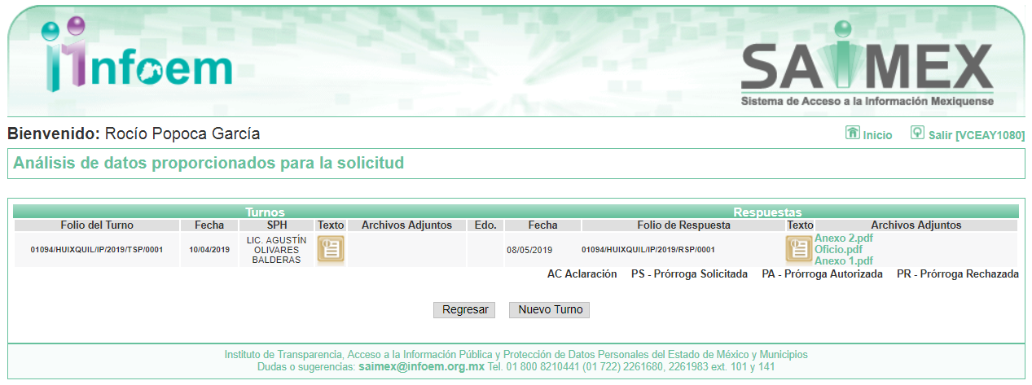
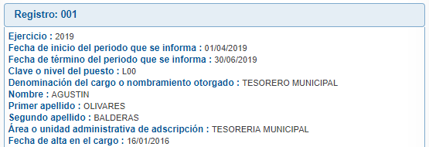

III. De las constancias que obran en EL SAIMEX, se advierte que en fecha nueve, diez, trece y catorce de mayo de dos mil diecinueve, el Responsable de la Unidad de Transparencia del SUJETO OBLIGADO dio respuesta a las solicitudes de mérito, señalando prácticamente lo mismo, cambiando solamente el número de las solicitudes, por lo que por economía procesal sólo se inserta la respuesta del recurso 01094/HUIXQUIL/IP/2019 en obvio de repeticiones innecesarias, siendo la siguiente:

“…Sobre el particular, esta Unidad de Transparencia en ejercicio de las atribuciones que la Ley le confiere, turnó su solicitud de información a las siguiente área administrativa: Tesorería Municipal que conforme al Reglamento Orgánico de la Administración Pública Municipal de Huixquilucan, Estado de México 2019, es competente para dar contestación a su requerimiento, por lo que manifestó lo siguiente: Tesorería Municipal “En relación a su solicitud registrada con el número de folio 01094/HUIXQUIL/IP/2019, se adjuntan 3 archivos en formato pdf. con la información solicitada…” (Sic)

Siendo importante señalar que, EL SUJETO OBLIGADO acompañó a cada una de las respuestas los archivos denominados Anexo 2.pdf, Oficio.pdf y Anexo 1.pdf, a excepción de la respuesta a la solicitud 01123/HUIXQUIL/IP/2019, en la que no se remitió archivo alguno.
IV. Inconforme con las respuestas el trece y catorce de mayo de dos mil diecinueve, EL RECURRENTE interpuso los recursos de revisión objeto del presente estudio, los cuales fueron registrado en EL SAIMEX y se les asignó los números de expediente 03707/INFOEM/IP/RR/2019, 03708/INFOEM/IP/RR/2019, 03709/INFOEM/IP/RR/2019, 03710/INFOEM/IP/RR/2019, 03711/INFOEM/IP/RR/2019, 03712/INFOEM/IP/RR/2019, 03713/INFOEM/IP/RR/2019, 03714/INFOEM/IP/RR/2019, 03715/INFOEM/IP/RR/2019, 03716/INFOEM/IP/RR/2019, 03718/INFOEM/IP/RR/2019, 03719/INFOEM/IP/RR/2019, 03720/INFOEM/IP/RR/2019, 03721/INFOEM/IP/RR/2019, 03722/INFOEM/IP/RR/2019, 03723/INFOEM/IP/RR/2019, 03724/INFOEM/IP/RR/2019, 03725/INFOEM/IP/RR/2019, 03726/INFOEM/IP/RR/2019, 03730/INFOEM/IP/RR/2019, 03731/INFOEM/IP/RR/2019, 03732/INFOEM/IP/RR/2019, 03733/INFOEM/IP/RR/2019, 03734/INFOEM/IP/RR/2019, 03735/INFOEM/IP/RR/2019, 03736/INFOEM/IP/RR/2019, 03737/INFOEM/IP/RR/2019, 03738/INFOEM/IP/RR/2019, 03739/INFOEM/IP/RR/2019, 03740/INFOEM/IP/RR/2019, 03741/INFOEM/IP/RR/2019, 03742/INFOEM/IP/RR/2019, 03743/INFOEM/IP/RR/2019, 03744/INFOEM/IP/RR/2019, 03745/INFOEM/IP/RR/2019, 03746/INFOEM/IP/RR/2019, 03747/INFOEM/IP/RR/2019, 03748/INFOEM/IP/RR/2019, 03753/INFOEM/IP/RR/2019, 03754/INFOEM/IP/RR/2019, 03755/INFOEM/IP/RR/2019, 03756/INFOEM/IP/RR/2019, 03757/INFOEM/IP/RR/2019, 03758/INFOEM/IP/RR/2019, 03759/INFOEM/IP/RR/2019, 03760/INFOEM/IP/RR/2019, 03761/INFOEM/IP/RR/2019, 03762/INFOEM/IP/RR/2019, 03763/INFOEM/IP/RR/2019, 03764/INFOEM/IP/RR/2019, 03765/INFOEM/IP/RR/2019, 03766/INFOEM/IP/RR/2019, 03767/INFOEM/IP/RR/2019, 03768/INFOEM/IP/RR/2019, 03769/INFOEM/IP/RR/2019, 03770/INFOEM/IP/RR/2019, 03771/INFOEM/IP/RR/2019, 03774/INFOEM/IP/RR/2019, 03777/INFOEM/IP/RR/2019, 03778/INFOEM/IP/RR/2019, 03779/INFOEM/IP/RR/2019, 03780/INFOEM/IP/RR/2019, 03781/INFOEM/IP/RR/2019, 03782/INFOEM/IP/RR/2019, 03783/INFOEM/IP/RR/2019, 03784/INFOEM/IP/RR/2019, 03785/INFOEM/IP/RR/2019, 03786/INFOEM/IP/RR/2019, 03789/INFOEM/IP/RR/2019, 03790/INFOEM/IP/RR/2019, 03791/INFOEM/IP/RR/2019, 03792/INFOEM/IP/RR/2019, 03793/INFOEM/IP/RR/2019, 03794/INFOEM/IP/RR/2019, 03795/INFOEM/IP/RR/2019, 03796/INFOEM/IP/RR/2019, 03830/INFOEM/IP/RR/2019, 03831/INFOEM/IP/RR/2019, 03832/INFOEM/IP/RR/2019, 03833/INFOEM/IP/RR/2019, 03834/INFOEM/IP/RR/2019, 03835/INFOEM/IP/RR/2019, 03836/INFOEM/IP/RR/2019, 03837/INFOEM/IP/RR/2019, 03839/INFOEM/IP/RR/2019, 03840/INFOEM/IP/RR/2019, 03841/INFOEM/IP/RR/2019, 03842/INFOEM/IP/RR/2019, 03844/INFOEM/IP/RR/2019, 03845/INFOEM/IP/RR/2019, 03846/INFOEM/IP/RR/2019, 03847/INFOEM/IP/RR/2019, 03848/INFOEM/IP/RR/2019, 03850/INFOEM/IP/RR/2019, 03851/INFOEM/IP/RR/2019, 04037/INFOEM/IP/RR/2019, 04038/INFOEM/IP/RR/2019, 04039/INFOEM/IP/RR/2019, 04040/INFOEM/IP/RR/2019, 04041/INFOEM/IP/RR/2019, 04042/INFOEM/IP/RR/2019, 04043/INFOEM/IP/RR/2019, 04044/INFOEM/IP/RR/2019, 04045/INFOEM/IP/RR/2019, 04046/INFOEM/IP/RR/2019, 04047/INFOEM/IP/RR/2019, 04048/INFOEM/IP/RR/2019, 04049/INFOEM/IP/RR/2019, 04050/INFOEM/IP/RR/2019, 04051/INFOEM/IP/RR/2019, 04052/INFOEM/IP/RR/2019, 04053/INFOEM/IP/RR/2019, 04054/INFOEM/IP/RR/2019 y 04055/INFOEM/IP/RR/2019, en los que señaló como acto impugnado:

“la respuesta del municipio” (Sic)

Asimismo, como razones o motivos de inconformidad:

“solicite explícitamente las facturas que comprueben dichos gastos y solo mandan un tabla general sin la información (no tiene ni los conceptos, ni a quien se pago)” (Sic)

V. El once, trece y catorce de mayo de dos mil diecinueve, los recursos de revisión de que se tratan se enviaron electrónicamente al Instituto de Transparencia, Acceso a la Información Pública y Protección de Datos Personales del Estado de México y Municipios y con fundamento en el artículo 185, fracción I de la Ley de Transparencia y Acceso a la Información Pública del Estado de México y Municipios, se turnaron, a través del SAIMEX, los recursos de revisión 03707/INFOEM/IP/RR/2019, 03712/INFOEM/IP/RR/2019, 03722/INFOEM/IP/RR/2019, 03732/INFOEM/IP/RR/2019, 03737/INFOEM/IP/RR/2019, 03742/INFOEM/IP/RR/2019, 03747/INFOEM/IP/RR/2019, 03757/INFOEM/IP/RR/2019, 03762/INFOEM/IP/RR/2019, 03767/INFOEM/IP/RR/2019, 03777/INFOEM/IP/RR/2019, 03782/INFOEM/IP/RR/2019, 03792/INFOEM/IP/RR/2019, 03832/INFOEM/IP/RR/2019, 03837/INFOEM/IP/RR/2019, 03842/INFOEM/IP/RR/2019, 03847/INFOEM/IP/RR/2019, 04037/INFOEM/IP/RR/2019, 04042/INFOEM/IP/RR/2019, 04047/INFOEM/IP/RR/2019 y 04052/INFOEM/IP/RR/2019 a la Comisionada Eva Abaid Yapur, los recursos de revisión 03708/INFOEM/IP/RR/2019, 03713/INFOEM/IP/RR/2019, 03718/INFOEM/IP/RR/2019, 03723/INFOEM/IP/RR/2019, 03733/INFOEM/IP/RR/2019, 03738/INFOEM/IP/RR/2019, 03743/INFOEM/IP/RR/2019, 03748/INFOEM/IP/RR/2019, 03753/INFOEM/IP/RR/2019, 03758/INFOEM/IP/RR/2019, 03763/INFOEM/IP/RR/2019, 03768/INFOEM/IP/RR/2019, 03778/INFOEM/IP/RR/2019, 03783/INFOEM/IP/RR/2019, 03793/INFOEM/IP/RR/2019, 03833/INFOEM/IP/RR/2019, 03848/INFOEM/IP/RR/2019, 04038/INFOEM/IP/RR/2019, 04043/INFOEM/IP/RR/2019, 04048/INFOEM/IP/RR/2019 y 04053/INFOEM/IP/RR/2019 al Comisionado José Guadalupe Luna Hernández, los recursos de revisión 03709/INFOEM/IP/RR/2019, 03714/INFOEM/IP/RR/2019, 03719/INFOEM/IP/RR/2019, 03724/INFOEM/IP/RR/2019, 03734/INFOEM/IP/RR/2019, 03739/INFOEM/IP/RR/2019, 03744/INFOEM/IP/RR/2019, 03754/INFOEM/IP/RR/2019, 03759/INFOEM/IP/RR/2019, 03764/INFOEM/IP/RR/2019, 03769/INFOEM/IP/RR/2019, 03774/INFOEM/IP/RR/2019, 03779/INFOEM/IP/RR/2019, 03784/INFOEM/IP/RR/2019, 03789/INFOEM/IP/RR/2019, 03794/INFOEM/IP/RR/2019, 03834/INFOEM/IP/RR/2019, 03839/INFOEM/IP/RR/2019, 03844/INFOEM/IP/RR/2019, 04039/INFOEM/IP/RR/2019, 04044/INFOEM/IP/RR/2019, 04049/INFOEM/IP/RR/2019 y 04054/INFOEM/IP/RR/2019 al Comisionado Javier Martínez Cruz, los recursos de revisión 03710/INFOEM/IP/RR/2019, 03715/INFOEM/IP/RR/2019, 03720/INFOEM/IP/RR/2019, 03725/INFOEM/IP/RR/2019, 03730/INFOEM/IP/RR/2019, 03735/INFOEM/IP/RR/2019, 03740/INFOEM/IP/RR/2019, 03745/INFOEM/IP/RR/2019, 03755/INFOEM/IP/RR/2019, 03760/INFOEM/IP/RR/2019, 03765/INFOEM/IP/RR/2019, 03770/INFOEM/IP/RR/2019, 03780/INFOEM/IP/RR/2019, 03785/INFOEM/IP/RR/2019, 03790/INFOEM/IP/RR/2019, 03795/INFOEM/IP/RR/2019, 03830/INFOEM/IP/RR/2019, 03835/INFOEM/IP/RR/2019, 03840/INFOEM/IP/RR/2019, 03845/INFOEM/IP/RR/2019, 03850/INFOEM/IP/RR/2019, 04040/INFOEM/IP/RR/2019, 04045/INFOEM/IP/RR/2019, 04050/INFOEM/IP/RR/2019 y 04055/INFOEM/IP/RR/2019 a la Comisionada Presidenta Zulema Martínez Sánchez, los recursos de revisión 03711/INFOEM/IP/RR/2019, 03716/INFOEM/IP/RR/2019, 03721/INFOEM/IP/RR/2019, 03726/INFOEM/IP/RR/2019, 03731/INFOEM/IP/RR/2019, 03736/INFOEM/IP/RR/2019, 03741/INFOEM/IP/RR/2019, 03746/INFOEM/IP/RR/2019, 03756/INFOEM/IP/RR/2019, 03761/INFOEM/IP/RR/2019, 03766/INFOEM/IP/RR/2019, 03771/INFOEM/IP/RR/2019, 03781/INFOEM/IP/RR/2019, 03786/INFOEM/IP/RR/2019, 03791/INFOEM/IP/RR/2019, 03796/INFOEM/IP/RR/2019, 03831/INFOEM/IP/RR/2019, 03836/INFOEM/IP/RR/2019, 03841/INFOEM/IP/RR/2019, 03846/INFOEM/IP/RR/2019, 03851/INFOEM/IP/RR/2019, 04041/INFOEM/IP/RR/2019, 04046/INFOEM/IP/RR/2019, 04051/INFOEM/IP/RR/2019 al Comisionado Luis Gustavo Parra Noriega, a efecto de que decretaran su admisión o desechamiento.

VI. De las constancias de los expedientes electrónicos del SAIMEX, se desprende que el diecisiete y veinte de mayo de dos mil diecinueve, se acordó la admisión a trámite de los recursos de revisión que nos ocupan, así como la integración de los expedientes respectivos, mismos que se pusieron a disposición de las partes, para que en un plazo máximo de siete días hábiles conforme a lo dispuesto por el artículo 185 de la Ley de Transparencia y Acceso a la Información Pública del Estado de México y Municipios, manifestaran lo que a su derecho conviniera, a efecto de presentar pruebas y alegatos; así como para que EL SUJETO OBLIGADO rindiera sus Informes Justificados respectivamente.

VII. Por economía procesal y con la finalidad de evitar resoluciones contradictorias, en la Décima Tercera Sesión Ordinaria celebrada el tres de abril de dos mil diecinueve, el Pleno de este Instituto determinó acumular los recursos de revisión 03707/INFOEM/IP/RR/2019, 03708/INFOEM/IP/RR/2019, 03709/INFOEM/IP/RR/2019, 03710/INFOEM/IP/RR/2019, 03711/INFOEM/IP/RR/2019, 03712/INFOEM/IP/RR/2019, 03713/INFOEM/IP/RR/2019, 03714/INFOEM/IP/RR/2019, 03715/INFOEM/IP/RR/2019, 03716/INFOEM/IP/RR/2019, 03718/INFOEM/IP/RR/2019, 03719/INFOEM/IP/RR/2019, 03720/INFOEM/IP/RR/2019, 03721/INFOEM/IP/RR/2019, 03722/INFOEM/IP/RR/2019, 03723/INFOEM/IP/RR/2019, 03724/INFOEM/IP/RR/2019, 03725/INFOEM/IP/RR/2019, 03726/INFOEM/IP/RR/2019, 03730/INFOEM/IP/RR/2019, 03731/INFOEM/IP/RR/2019, 03732/INFOEM/IP/RR/2019, 03733/INFOEM/IP/RR/2019, 03734/INFOEM/IP/RR/2019, 03735/INFOEM/IP/RR/2019, 03736/INFOEM/IP/RR/2019, 03737/INFOEM/IP/RR/2019, 03738/INFOEM/IP/RR/2019, 03739/INFOEM/IP/RR/2019, 03740/INFOEM/IP/RR/2019, 03741/INFOEM/IP/RR/2019, 03742/INFOEM/IP/RR/2019, 03743/INFOEM/IP/RR/2019, 03744/INFOEM/IP/RR/2019, 03745/INFOEM/IP/RR/2019, 03746/INFOEM/IP/RR/2019, 03747/INFOEM/IP/RR/2019, 03748/INFOEM/IP/RR/2019, 03753/INFOEM/IP/RR/2019, 03754/INFOEM/IP/RR/2019, 03755/INFOEM/IP/RR/2019, 03756/INFOEM/IP/RR/2019, 03757/INFOEM/IP/RR/2019, 03758/INFOEM/IP/RR/2019, 03759/INFOEM/IP/RR/2019, 03760/INFOEM/IP/RR/2019, 03761/INFOEM/IP/RR/2019, 03762/INFOEM/IP/RR/2019, 03763/INFOEM/IP/RR/2019, 03764/INFOEM/IP/RR/2019, 03765/INFOEM/IP/RR/2019, 03766/INFOEM/IP/RR/2019, 03767/INFOEM/IP/RR/2019, 03768/INFOEM/IP/RR/2019, 03769/INFOEM/IP/RR/2019, 03770/INFOEM/IP/RR/2019, 03771/INFOEM/IP/RR/2019, 03774/INFOEM/IP/RR/2019, 03777/INFOEM/IP/RR/2019, 03778/INFOEM/IP/RR/2019, 03779/INFOEM/IP/RR/2019, 03780/INFOEM/IP/RR/2019, 03781/INFOEM/IP/RR/2019, 03782/INFOEM/IP/RR/2019, 03783/INFOEM/IP/RR/2019, 03784/INFOEM/IP/RR/2019, 03785/INFOEM/IP/RR/2019, 03786/INFOEM/IP/RR/2019, 03789/INFOEM/IP/RR/2019, 03790/INFOEM/IP/RR/2019, 03791/INFOEM/IP/RR/2019, 03792/INFOEM/IP/RR/2019, 03793/INFOEM/IP/RR/2019, 03794/INFOEM/IP/RR/2019, 03795/INFOEM/IP/RR/2019, 03796/INFOEM/IP/RR/2019, 03830/INFOEM/IP/RR/2019, 03831/INFOEM/IP/RR/2019, 03832/INFOEM/IP/RR/2019, 03833/INFOEM/IP/RR/2019, 03834/INFOEM/IP/RR/2019, 03835/INFOEM/IP/RR/2019, 03836/INFOEM/IP/RR/2019, 03837/INFOEM/IP/RR/2019, 03839/INFOEM/IP/RR/2019, 03840/INFOEM/IP/RR/2019, 03841/INFOEM/IP/RR/2019, 03842/INFOEM/IP/RR/2019, 03844/INFOEM/IP/RR/2019, 03845/INFOEM/IP/RR/2019, 03846/INFOEM/IP/RR/2019, 03847/INFOEM/IP/RR/2019, 03848/INFOEM/IP/RR/2019, 03850/INFOEM/IP/RR/2019, 03851/INFOEM/IP/RR/2019, 04037/INFOEM/IP/RR/2019, 04038/INFOEM/IP/RR/2019, 04039/INFOEM/IP/RR/2019, 04040/INFOEM/IP/RR/2019, 04041/INFOEM/IP/RR/2019, 04042/INFOEM/IP/RR/2019, 04043/INFOEM/IP/RR/2019, 04044/INFOEM/IP/RR/2019, 04045/INFOEM/IP/RR/2019, 04046/INFOEM/IP/RR/2019, 04047/INFOEM/IP/RR/2019, 04048/INFOEM/IP/RR/2019, 04049/INFOEM/IP/RR/2019, 04050/INFOEM/IP/RR/2019, 04051/INFOEM/IP/RR/2019, 04052/INFOEM/IP/RR/2019, 04053/INFOEM/IP/RR/2019, 04054/INFOEM/IP/RR/2019 y 04055/INFOEM/IP/RR/2019, acordando la elaboración del proyecto de resolución por parte de la Comisionada EVA ABAID YAPUR.

VIII. En cumplimiento a lo anterior, de las constancias del expediente electrónico del SAIMEX, se advierte que el veintisiete y veintinueve de mayo de dos mil diecinueve, EL SUJETO OBLIGADO rindió sus Informe Justificados en los recursos de revisión 03707/INFOEM/IP/RR/2019, 03708/INFOEM/IP/RR/2019, 03709/INFOEM/IP/RR/2019, 03710/INFOEM/IP/RR/2019, 03711/INFOEM/IP/RR/2019, 03713/INFOEM/IP/RR/2019, 03714/INFOEM/IP/RR/2019, 03715/INFOEM/IP/RR/2019, 03716/INFOEM/IP/RR/2019, 03718/INFOEM/IP/RR/2019, 03719/INFOEM/IP/RR/2019, 03720/INFOEM/IP/RR/2019, 03721/INFOEM/IP/RR/2019, 03722/INFOEM/IP/RR/2019, 03723/INFOEM/IP/RR/2019, 03724/INFOEM/IP/RR/2019, 03725/INFOEM/IP/RR/2019, 03726/INFOEM/IP/RR/2019, 03730/INFOEM/IP/RR/2019, 03731/INFOEM/IP/RR/2019, 03732/INFOEM/IP/RR/2019, 03733/INFOEM/IP/RR/2019, 03734/INFOEM/IP/RR/2019, 03735/INFOEM/IP/RR/2019, 03736/INFOEM/IP/RR/2019, 03738/INFOEM/IP/RR/2019, 03739/INFOEM/IP/RR/2019, 03740/INFOEM/IP/RR/2019, 03741/INFOEM/IP/RR/2019, 03742/INFOEM/IP/RR/2019, 03743/INFOEM/IP/RR/2019, 03744/INFOEM/IP/RR/2019, 03745/INFOEM/IP/RR/2019, 03746/INFOEM/IP/RR/2019, 03747/INFOEM/IP/RR/2019, 03748/INFOEM/IP/RR/2019, 03753/INFOEM/IP/RR/2019, 03754/INFOEM/IP/RR/2019, 03755/INFOEM/IP/RR/2019, 03756/INFOEM/IP/RR/2019, 03757/INFOEM/IP/RR/2019, 03758/INFOEM/IP/RR/2019, 03759/INFOEM/IP/RR/2019, 03760/INFOEM/IP/RR/2019, 03761/INFOEM/IP/RR/2019, 03762/INFOEM/IP/RR/2019, 03763/INFOEM/IP/RR/2019, 03764/INFOEM/IP/RR/2019, 03765/INFOEM/IP/RR/2019, 03766/INFOEM/IP/RR/2019, 03767/INFOEM/IP/RR/2019, 03768/INFOEM/IP/RR/2019, 03769/INFOEM/IP/RR/2019, 03770/INFOEM/IP/RR/2019, 03771/INFOEM/IP/RR/2019, 03774/INFOEM/IP/RR/2019, 03777/INFOEM/IP/RR/2019, 03778/INFOEM/IP/RR/2019, 03779/INFOEM/IP/RR/2019, 03780/INFOEM/IP/RR/2019, 03781/INFOEM/IP/RR/2019, 03782/INFOEM/IP/RR/2019, 03783/INFOEM/IP/RR/2019, 03784/INFOEM/IP/RR/2019, 03785/INFOEM/IP/RR/2019, 03786/INFOEM/IP/RR/2019, 03789/INFOEM/IP/RR/2019, 03790/INFOEM/IP/RR/2019, 03791/INFOEM/IP/RR/2019, 03792/INFOEM/IP/RR/2019, 03793/INFOEM/IP/RR/2019, 03794/INFOEM/IP/RR/2019, 03795/INFOEM/IP/RR/2019, 03796/INFOEM/IP/RR/2019, 03830/INFOEM/IP/RR/2019, 03831/INFOEM/IP/RR/2019, 03832/INFOEM/IP/RR/2019, 03833/INFOEM/IP/RR/2019, 03834/INFOEM/IP/RR/2019, 03835/INFOEM/IP/RR/2019, 03836/INFOEM/IP/RR/2019, 03837/INFOEM/IP/RR/2019, 03839/INFOEM/IP/RR/2019, 03840/INFOEM/IP/RR/2019, 03841/INFOEM/IP/RR/2019, 03842/INFOEM/IP/RR/2019, 03844/INFOEM/IP/RR/2019, 03845/INFOEM/IP/RR/2019, 03846/INFOEM/IP/RR/2019, 03847/INFOEM/IP/RR/2019, 03848/INFOEM/IP/RR/2019, 03850/INFOEM/IP/RR/2019, 03851/INFOEM/IP/RR/2019, 04037/INFOEM/IP/RR/2019, 04038/INFOEM/IP/RR/2019, 04039/INFOEM/IP/RR/2019, 04040/INFOEM/IP/RR/2019, 04041/INFOEM/IP/RR/2019, 04042/INFOEM/IP/RR/2019, 04043/INFOEM/IP/RR/2019, 04044/INFOEM/IP/RR/2019, 04045/INFOEM/IP/RR/2019, 04046/INFOEM/IP/RR/2019, 04047/INFOEM/IP/RR/2019, 04048/INFOEM/IP/RR/2019, 04049/INFOEM/IP/RR/2019, 04050/INFOEM/IP/RR/2019, 04051/INFOEM/IP/RR/2019, 04052/INFOEM/IP/RR/2019, 04053/INFOEM/IP/RR/2019, 04054/INFOEM/IP/RR/2019 y 04055/INFOEM/IP/RR/2019, en los que anexó el archivo TM-2018-1SEM.pdf, el cual no fue puesto a disposición de la particular, en razón de que no se actualizó el supuesto de la fracción III del artículo 185 de la Ley de Transparencia y Acceso a la Información Pública del Estado de México y Municipios; sin embargo,se hace del conocimiento en el presente apartado.

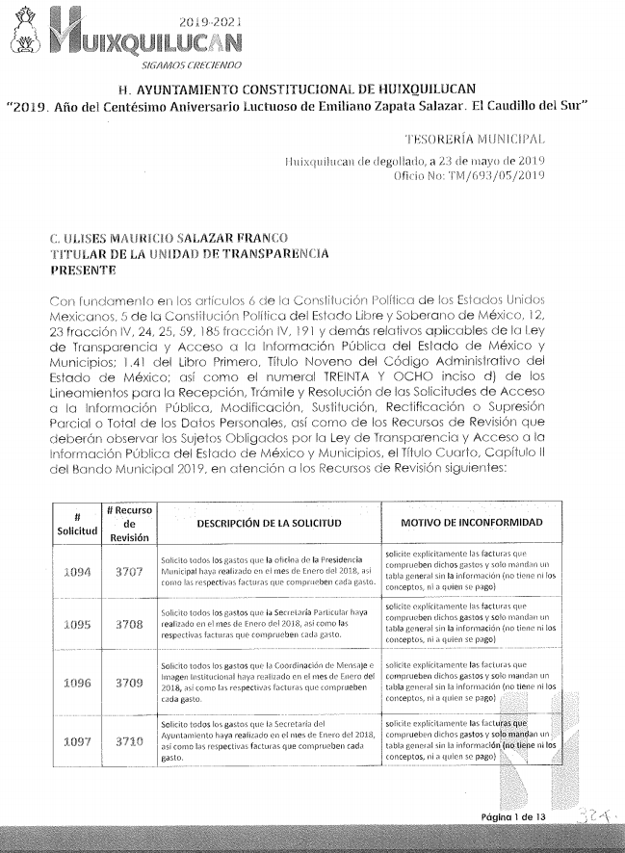
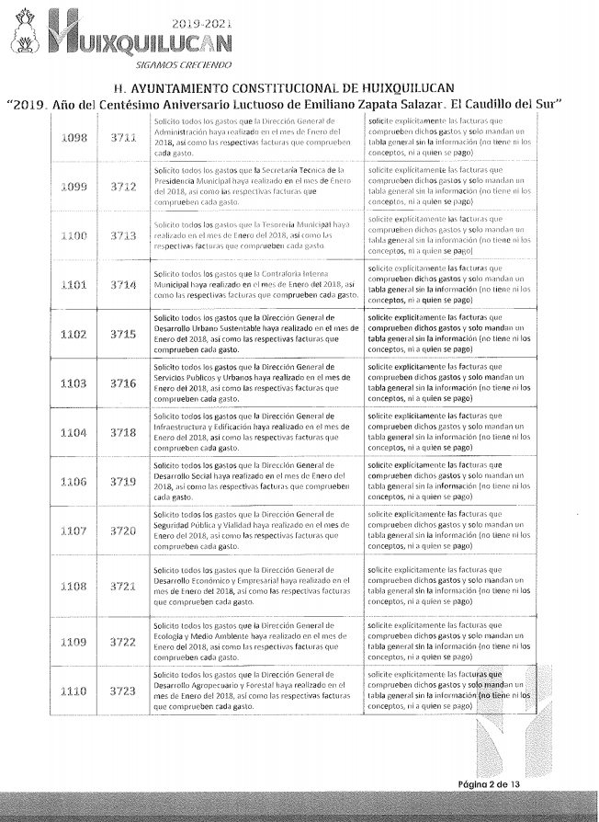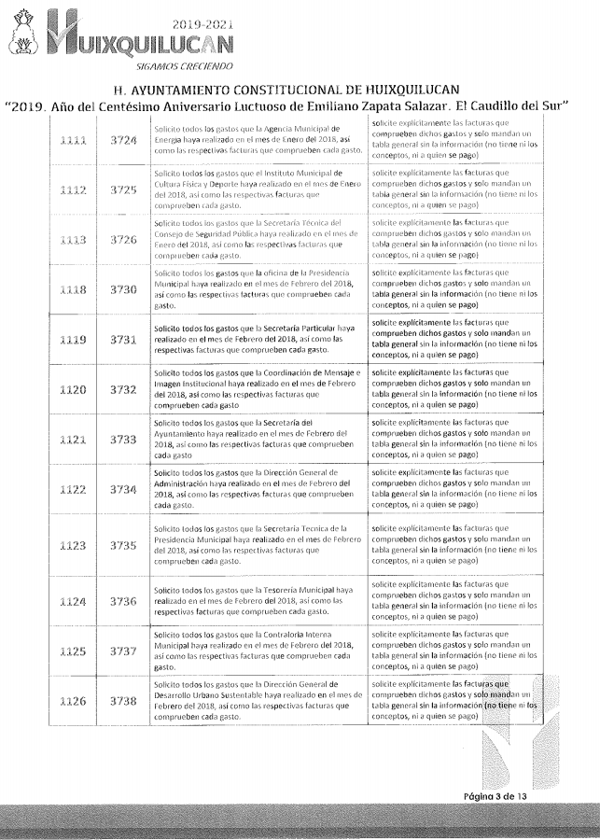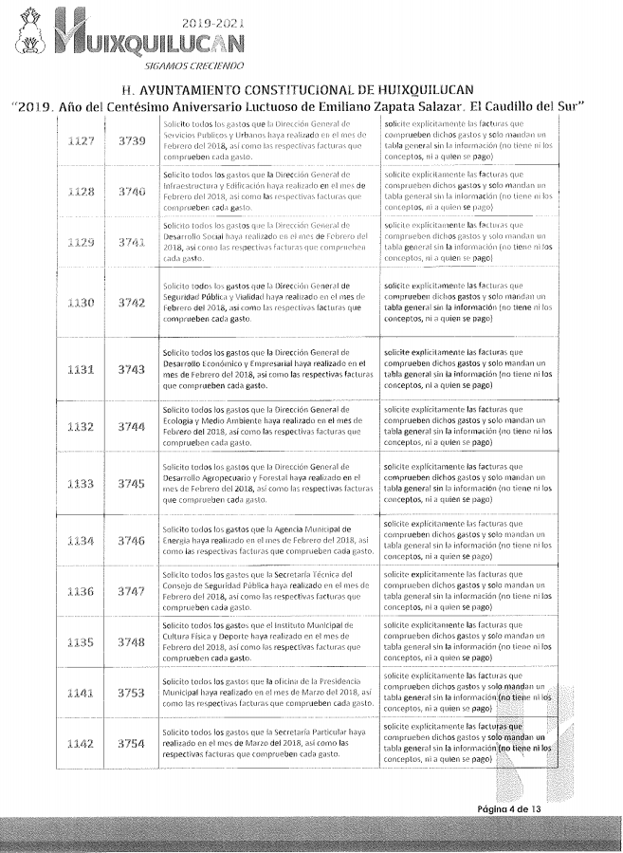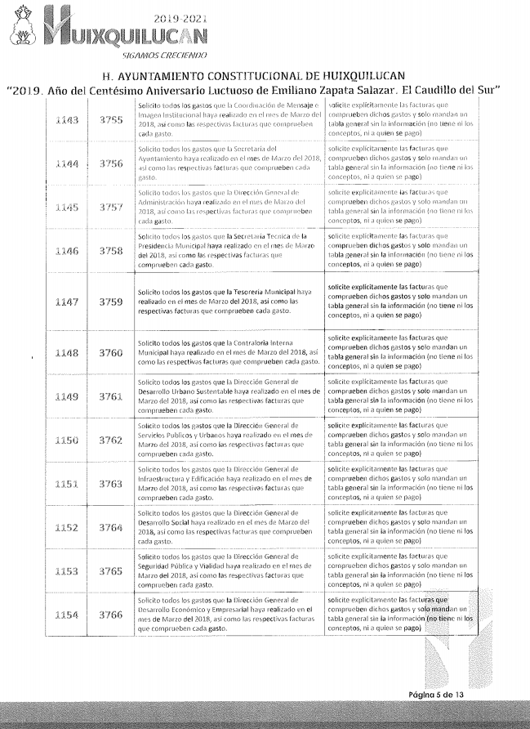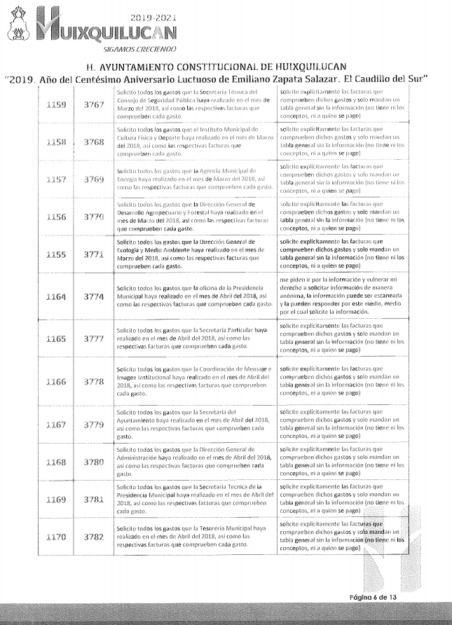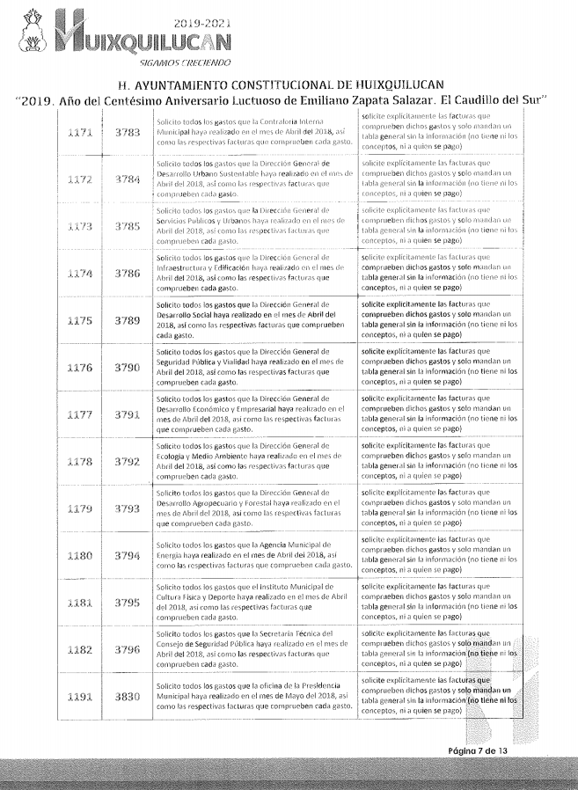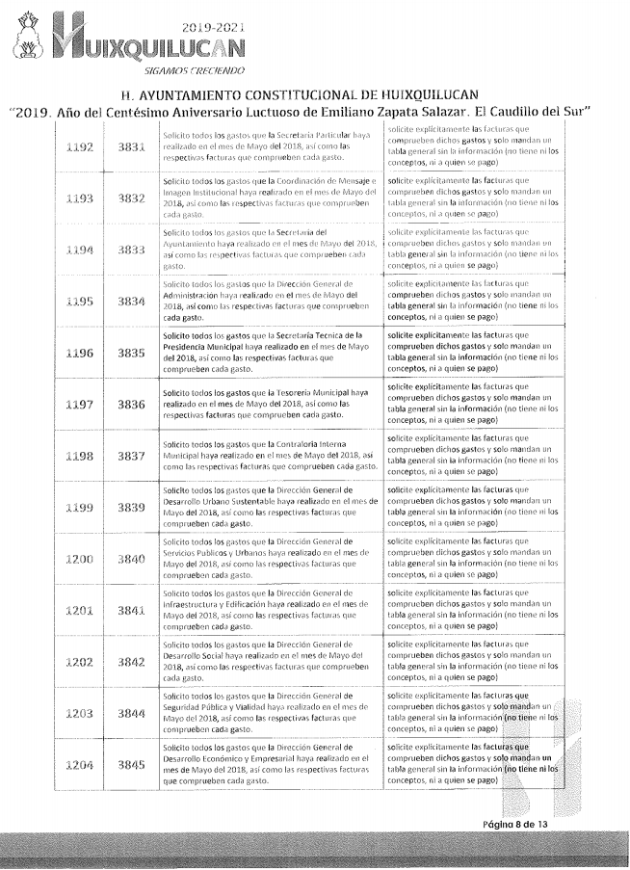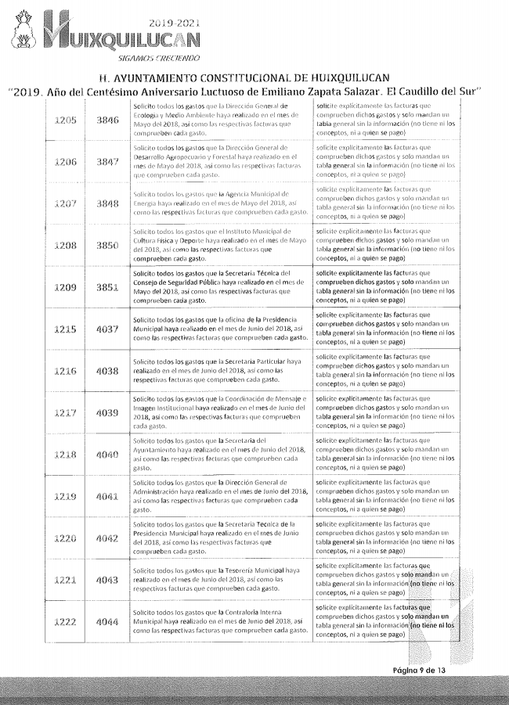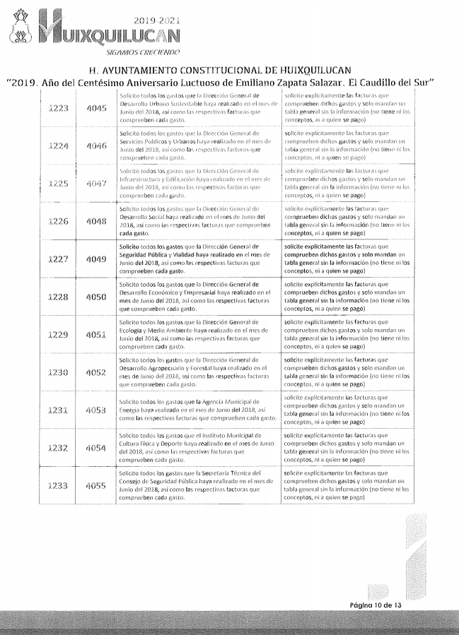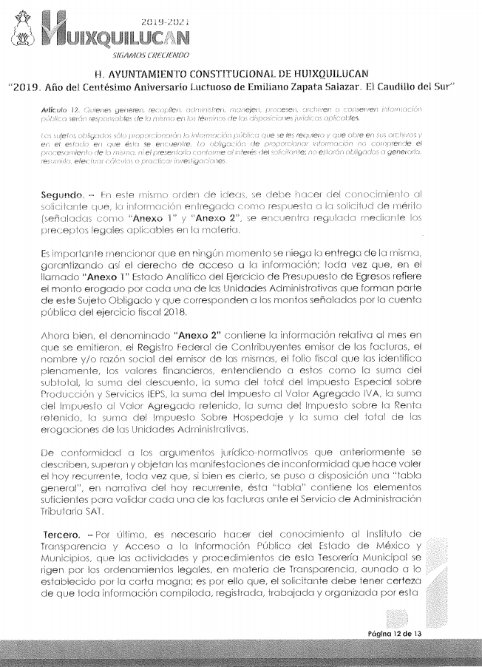
Asimismo, es importante destacar que EL SUJETO OBLIGADO envío en cada uno un archivo el cual únicamente cambia el nombre del archivo y de su contenido el número de solicitud y recurso de revisión, por lo que, al tener el mismo contenido únicamente se hace del conocimiento el correspondiente al recurso de revisión la solicitud 03707/INFOEM/IP/RR/2019 a continuación:
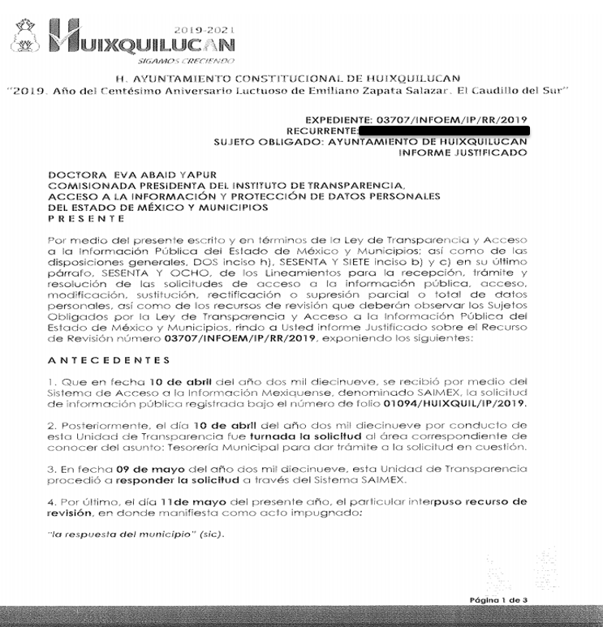
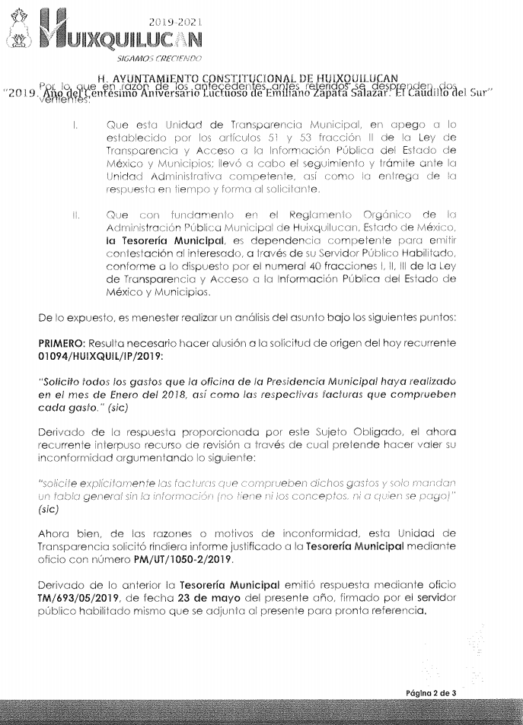

Ahora bien, por cuanto hace a los recursos de revisión 03712/INFOEM/IP/RR/2019 y 03737/INFOEM/IP/RR/2019, EL SUJETO OBLIGADO omitió rendir su Informe Justificado.

Posteriormente, EL SUJETO OBLIGADO, envió a través del correo institucional el archivo denominado 201906271847.pdf, el cual será del conocimiento del particular al momento de notificar la presente Resolución.

Por su parte, EL RECURRENTE no realizó manifiestación alguna, ni presentó pruebas o alegatos.

IX. Una vez analizado el estado procesal que guardan los expedientes, en fecha veintinueve de mayo y cinco de julio de dos mil diecinueve, la Comisionada EVA ABAID YAPUR acordó el cierre de instrucción en los recursos de revisión, así como la remisión de los expedientes a efecto de ser resueltos, de conformidad con lo establecido en el artículo 185 fracciones VI y VIII de la Ley de Transparencia y Acceso a la Información Pública del Estado de México y Municipios; y

CONSIDERANDO

PRIMERO. Competencia. Este Instituto de Transparencia, Acceso a la Información Pública y Protección de Datos Personales del Estado de México y Municipios, es competente para conocer y resolver el presente recurso, conforme a lo dispuesto en los artículos 6, Letra A de la Constitución Política de los Estados Unidos Mexicanos; 5, párrafos vigésimo segundo, vigésimo tercero y vigésimo cuarto, fracciones IV y V de la Constitución Política del Estado Libre y Soberano de México; 1, 2, fracción II, 13, 29, 36, fracciones I y II, 176, 178, 179, 181, párrafo tercero y 185 de la Ley de Transparencia y Acceso a la Información Pública del Estado de México y Municipios; y 9, fracciones I y XXIV y 11 del Reglamento Interior del Instituto de Transparencia, Acceso a la Información Pública y Protección de Datos Personales del Estado de México y Municipios; toda vez que se trata de recursos de revisión interpuestos por un Ciudadano en términos de la Ley de la materia.

SEGUNDO. Interés. Los recursos de revisión fueron interpuestos por parte legítima, en atención a que fueron presentados por EL RECURRENTE, quien es la misma persona que formuló las solicitudes de acceso a la información pública al SUJETO OBLIGADO.

TERCERO. Justificación de la Acumulación de los recursos. De las constancias que obran en los expedientes acumulados, se advierte que en los recursos de revisión 03707/INFOEM/IP/RR/2019, 03708/INFOEM/IP/RR/2019, 03709/INFOEM/IP/RR/2019, 03710/INFOEM/IP/RR/2019, 03711/INFOEM/IP/RR/2019, 03712/INFOEM/IP/RR/2019, 03713/INFOEM/IP/RR/2019, 03714/INFOEM/IP/RR/2019, 03715/INFOEM/IP/RR/2019, 03716/INFOEM/IP/RR/2019, 03718/INFOEM/IP/RR/2019, 03719/INFOEM/IP/RR/2019, 03720/INFOEM/IP/RR/2019, 03721/INFOEM/IP/RR/2019, 03722/INFOEM/IP/RR/2019, 03723/INFOEM/IP/RR/2019, 03724/INFOEM/IP/RR/2019, 03725/INFOEM/IP/RR/2019, 03726/INFOEM/IP/RR/2019, 03730/INFOEM/IP/RR/2019, 03731/INFOEM/IP/RR/2019, 03732/INFOEM/IP/RR/2019, 03733/INFOEM/IP/RR/2019, 03734/INFOEM/IP/RR/2019, 03735/INFOEM/IP/RR/2019, 03736/INFOEM/IP/RR/2019, 03737/INFOEM/IP/RR/2019, 03738/INFOEM/IP/RR/2019, 03739/INFOEM/IP/RR/2019, 03740/INFOEM/IP/RR/2019, 03741/INFOEM/IP/RR/2019, 03742/INFOEM/IP/RR/2019, 03743/INFOEM/IP/RR/2019, 03744/INFOEM/IP/RR/2019, 03745/INFOEM/IP/RR/2019, 03746/INFOEM/IP/RR/2019, 03747/INFOEM/IP/RR/2019, 03748/INFOEM/IP/RR/2019, 03753/INFOEM/IP/RR/2019, 03754/INFOEM/IP/RR/2019, 03755/INFOEM/IP/RR/2019, 03756/INFOEM/IP/RR/2019, 03757/INFOEM/IP/RR/2019, 03758/INFOEM/IP/RR/2019, 03759/INFOEM/IP/RR/2019, 03760/INFOEM/IP/RR/2019, 03761/INFOEM/IP/RR/2019, 03762/INFOEM/IP/RR/2019, 03763/INFOEM/IP/RR/2019, 03764/INFOEM/IP/RR/2019, 03765/INFOEM/IP/RR/2019, 03766/INFOEM/IP/RR/2019, 03767/INFOEM/IP/RR/2019, 03768/INFOEM/IP/RR/2019, 03769/INFOEM/IP/RR/2019, 03770/INFOEM/IP/RR/2019, 03771/INFOEM/IP/RR/2019, 03774/INFOEM/IP/RR/2019, 03777/INFOEM/IP/RR/2019, 03778/INFOEM/IP/RR/2019, 03779/INFOEM/IP/RR/2019, 03780/INFOEM/IP/RR/2019, 03781/INFOEM/IP/RR/2019, 03782/INFOEM/IP/RR/2019, 03783/INFOEM/IP/RR/2019, 03784/INFOEM/IP/RR/2019, 03785/INFOEM/IP/RR/2019, 03786/INFOEM/IP/RR/2019, 03789/INFOEM/IP/RR/2019, 03790/INFOEM/IP/RR/2019, 03791/INFOEM/IP/RR/2019, 03792/INFOEM/IP/RR/2019, 03793/INFOEM/IP/RR/2019, 03794/INFOEM/IP/RR/2019, 03795/INFOEM/IP/RR/2019, 03796/INFOEM/IP/RR/2019, 03830/INFOEM/IP/RR/2019, 03831/INFOEM/IP/RR/2019, 03832/INFOEM/IP/RR/2019, 03833/INFOEM/IP/RR/2019, 03834/INFOEM/IP/RR/2019, 03835/INFOEM/IP/RR/2019, 03836/INFOEM/IP/RR/2019, 03837/INFOEM/IP/RR/2019, 03839/INFOEM/IP/RR/2019, 03840/INFOEM/IP/RR/2019, 03841/INFOEM/IP/RR/2019, 03842/INFOEM/IP/RR/2019, 03844/INFOEM/IP/RR/2019, 03845/INFOEM/IP/RR/2019, 03846/INFOEM/IP/RR/2019, 03847/INFOEM/IP/RR/2019, 03848/INFOEM/IP/RR/2019, 03850/INFOEM/IP/RR/2019, 03851/INFOEM/IP/RR/2019, 04037/INFOEM/IP/RR/2019, 04038/INFOEM/IP/RR/2019, 04039/INFOEM/IP/RR/2019, 04040/INFOEM/IP/RR/2019, 04041/INFOEM/IP/RR/2019, 04042/INFOEM/IP/RR/2019, 04043/INFOEM/IP/RR/2019, 04044/INFOEM/IP/RR/2019, 04045/INFOEM/IP/RR/2019, 04046/INFOEM/IP/RR/2019, 04047/INFOEM/IP/RR/2019, 04048/INFOEM/IP/RR/2019, 04049/INFOEM/IP/RR/2019, 04050/INFOEM/IP/RR/2019, 04051/INFOEM/IP/RR/2019, 04052/INFOEM/IP/RR/2019, 04053/INFOEM/IP/RR/2019, 04054/INFOEM/IP/RR/2019 y 04055/INFOEM/IP/RR/2019 acumulados, fueron presentados por el mismo RECURRENTE respecto de los actos u omisiones del mismo SUJETO OBLIGADO, razón por la cual, resulta conveniente su trámite de forma unificada para mejor resolver y evitar la emisión de resoluciones contradictorias, fue procedente que este Órgano Garante realizara la acumulación respectiva, de conformidad con lo dispuesto en el artículo 18 del Código de Procedimientos Administrativos del Estado de México, de aplicación supletoria en términos del artículo 195 de la Ley de Transparencia y Acceso a la Información Pública del Estado de México y Municipios en vigor, que a la letra señalan:

Código de Procedimientos Administrativos del Estado de México

“Artículo 18.- La autoridad administrativa o el Tribunal acordarán la acumulación de los expedientes del procedimiento y proceso administrativo que ante ellos se sigan, de oficio o a petición de parte, cuando las partes o los actos administrativos sean iguales, se trate de actos conexos o resulte conveniente el trámite unificado de los asuntos, para evitar la emisión de resoluciones contradictorias. La misma regla se aplicará, en lo conducente, para la separación de los expedientes.”

Ley de Transparencia y Acceso a la Información Pública del Estado de México y Municipios
“Artículo 195. En la tramitación del recurso de revisión se aplicarán supletoriamente las disposiciones contenidas en el Código de Procedimientos Administrativos del Estado de México.”
(Énfasis añadido)

De lo dispuesto en la normativa anterior, dicha acumulación procede cuando:
- El solicitante y la información referida sean las mismas;
- Las partes o los actos impugnados sean iguales;
- Cuando se trate del mismo solicitante, el mismo Sujeto Obligado, y
- Aun tratándose de solicitudes diversas, resulte conveniente la resolución unificada de los asuntos.

De esta suerte, tal y como se mencionó anteriormente, los recursos de revisión que nos ocupan fueron interpuestos por el mismo RECURRENTE ante el mismo SUJETO OBLIGADO, por lo que, resulta conveniente la resolución conjunta por economía procesal y con el fin de no emitir resoluciones contradictorias entre sí, en caso de resolverlos en forma separada por Ponentes diferentes.

CUARTO. Oportunidad. Los recursos de revisión fueron interpuestos dentro del plazo de quince días hábiles contados a partir del día siguiente al en que EL RECURRENTE tuvo conocimiento de las respuestas impugnadas, tal y como lo prevé el artículo 178 de la Ley de Transparencia y Acceso a la Información Pública del Estado de México y Municipios, que establece:

“Artículo 178. El solicitante podrá interponer, por sí mismo o a través de su representante, de manera directa o por medios electrónicos, recurso de revisión ante el Instituto o ante la Unidad de Transparencia que haya conocido de la solicitud dentro de los quince días hábiles, siguientes a la fecha de la notificación de la respuesta.
A falta de respuesta del sujeto obligado, dentro de los plazos establecidos en esta Ley, a una solicitud de acceso a la información pública, el recurso podrá ser interpuesto en cualquier momento, acompañado con el documento que pruebe la fecha en que presentó la solicitud.
En el caso de que se interponga ante la Unidad de Transparencia, ésta deberá remitir el recurso de revisión al Instituto a más tardar al día siguiente de haberlo recibido.”

En efecto, se actualiza la hipótesis prevista en el precepto legal antes transcrito, en atención a que la respuesta impugnada correspondiente a los recursos de revisión 03707/INFOEM/IP/RR/2019, 03708/INFOEM/IP/RR/2019, 03709/INFOEM/IP/RR/2019, 03710/INFOEM/IP/RR/2019, 03711/INFOEM/IP/RR/2019, 03712/INFOEM/IP/RR/2019, 03713/INFOEM/IP/RR/2019, 03714/INFOEM/IP/RR/2019, 03715/INFOEM/IP/RR/2019, 03716/INFOEM/IP/RR/2019, 03718/INFOEM/IP/RR/2019, 03719/INFOEM/IP/RR/2019, 03720/INFOEM/IP/RR/2019, 03721/INFOEM/IP/RR/2019, 03722/INFOEM/IP/RR/2019, 03723/INFOEM/IP/RR/2019, 03724/INFOEM/IP/RR/2019, 03725/INFOEM/IP/RR/2019, 03726/INFOEM/IP/RR/2019, 03730/INFOEM/IP/RR/2019, 03731/INFOEM/IP/RR/2019, 03732/INFOEM/IP/RR/2019, 03733/INFOEM/IP/RR/2019, 03734/INFOEM/IP/RR/2019, 03735/INFOEM/IP/RR/2019, 03736/INFOEM/IP/RR/2019, 03737/INFOEM/IP/RR/2019, 03738/INFOEM/IP/RR/2019, 03739/INFOEM/IP/RR/2019, 03740/INFOEM/IP/RR/2019, 03741/INFOEM/IP/RR/2019, 03742/INFOEM/IP/RR/2019, 03743/INFOEM/IP/RR/2019, 03744/INFOEM/IP/RR/2019, 03745/INFOEM/IP/RR/2019, 03746/INFOEM/IP/RR/2019, 03747/INFOEM/IP/RR/2019 y 03748/INFOEM/IP/RR/2019 fueron notificados al RECURRENTE el nueve de mayo de dos mil diecinueve, por lo que, el plazo para presentar el recurso de revisión transcurrió del diez al treinta de mayo de dos mil diecinueve; por cuanto hace a la respuestas impugnada correspondiente a los recursos de revisión 03753/INFOEM/IP/RR/2019, 03754/INFOEM/IP/RR/2019, 03755/INFOEM/IP/RR/2019, 03756/INFOEM/IP/RR/2019, 03757/INFOEM/IP/RR/2019, 03758/INFOEM/IP/RR/2019, 03759/INFOEM/IP/RR/2019, 03760/INFOEM/IP/RR/2019, 03761/INFOEM/IP/RR/2019, 03762/INFOEM/IP/RR/2019, 03763/INFOEM/IP/RR/2019, 03764/INFOEM/IP/RR/2019, 03765/INFOEM/IP/RR/2019, 03766/INFOEM/IP/RR/2019, 03767/INFOEM/IP/RR/2019, 03768/INFOEM/IP/RR/2019, 03769/INFOEM/IP/RR/2019, 03770/INFOEM/IP/RR/2019, 03771/INFOEM/IP/RR/2019, 03774/INFOEM/IP/RR/2019, 03777/INFOEM/IP/RR/2019, 03778/INFOEM/IP/RR/2019, 03779/INFOEM/IP/RR/2019, 03780/INFOEM/IP/RR/2019, 03781/INFOEM/IP/RR/2019, 03782/INFOEM/IP/RR/2019, 03783/INFOEM/IP/RR/2019, 03784/INFOEM/IP/RR/2019, 03785/INFOEM/IP/RR/2019, 03786/INFOEM/IP/RR/2019, 03789/INFOEM/IP/RR/2019, 03790/INFOEM/IP/RR/2019, 03791/INFOEM/IP/RR/2019, 03792/INFOEM/IP/RR/2019, 03793/INFOEM/IP/RR/2019, 03794/INFOEM/IP/RR/2019, 03795/INFOEM/IP/RR/2019 y 03796/INFOEM/IP/RR/2019 fueron notificados al RECURRENTE el diez de mayo de dos mil diecinueve, por lo que, el plazo para presentar el recurso de revisión transcurrió del trece al treinta y uno de mayo de dos mil diecinueve; por cuanto hace a la respuestas impugnada correspondiente a los recursos de revisión 03830/INFOEM/IP/RR/2019, 03831/INFOEM/IP/RR/2019, 03832/INFOEM/IP/RR/2019, 03833/INFOEM/IP/RR/2019, 03834/INFOEM/IP/RR/2019, 03835/INFOEM/IP/RR/2019, 03836/INFOEM/IP/RR/2019, 03837/INFOEM/IP/RR/2019, 03839/INFOEM/IP/RR/2019, 03840/INFOEM/IP/RR/2019, 03841/INFOEM/IP/RR/2019, 03842/INFOEM/IP/RR/2019, 03844/INFOEM/IP/RR/2019, 03845/INFOEM/IP/RR/2019, 03846/INFOEM/IP/RR/2019, 03847/INFOEM/IP/RR/2019, 03848/INFOEM/IP/RR/2019, 03850/INFOEM/IP/RR/2019, 03851/INFOEM/IP/RR/2019 fueron notificados al RECURRENTE el trece de mayo de dos mil diecinueve, por lo que, el plazo para presentar el recurso de revisión transcurrió del catorce de mayo al tres de junio de dos mil diecinueve; por cuanto hace a la respuestas impugnada correspondiente a los recursos de revisión 04037/INFOEM/IP/RR/2019, 04038/INFOEM/IP/RR/2019, 04039/INFOEM/IP/RR/2019, 04040/INFOEM/IP/RR/2019, 04041/INFOEM/IP/RR/2019, 04042/INFOEM/IP/RR/2019, 04043/INFOEM/IP/RR/2019, 04044/INFOEM/IP/RR/2019, 04045/INFOEM/IP/RR/2019, 04046/INFOEM/IP/RR/2019, 04047/INFOEM/IP/RR/2019, 04048/INFOEM/IP/RR/2019, 04049/INFOEM/IP/RR/2019, 04050/INFOEM/IP/RR/2019, 04051/INFOEM/IP/RR/2019, 04052/INFOEM/IP/RR/2019, 04053/INFOEM/IP/RR/2019, 04054/INFOEM/IP/RR/2019 y 04055/INFOEM/IP/RR/2019 fueron notificados al RECURRENTE el catorce de mayo de dos mil diecinueve, por lo que, el plazo para presentar el recurso de revisión transcurrió del quince de mayo al cuatro de junio de dos mil diecinueve; sin contemplar en el cómputo los días nueve, once, doce, dieciocho, diecinueve, veinticinco y veintiséis e mayo de dos mil diecinueve, por corresponder a sábados y domingos, considerados como días inhábiles; en términos del artículo 3, fracción X de la Ley de Transparencia y Acceso a la Información Pública del Estado de México y Municipios.

En ese tenor, si los recursos de revisión que nos ocupan, se interpusieron el trece y catorce de mayo de dos mil diecinueve, éstos se encuentran dentro de los márgenes temporales previstos en el citado precepto legal y, por tanto, se consideran oportunos.

QUINTO. Procedibilidad. Del análisis efectuado se advierte que resulta procedente la interposición de los recursos y se concluye la acreditación plena de todos y cada uno de los elementos formales exigidos por el artículo 180 de la Ley de Transparencia y Acceso a la Información Pública del Estado de México y Municipios, en atención a que fueron presentados mediante el formato visible en EL SAIMEX.

SEXTO. Estudio y resolución del asunto. Una vez determinada la vía sobre la que versarán los presentes recursos, y previa revisión de los expediente electrónicos formados en EL SAIMEX con motivo de las solicitudes de información y de los recursos a que dan origen, es de señalar que el análisis de los presentes, se basará en el contenido íntegro de las actuaciones que obran en el expediente electrónico, para así estar en posibilidad este Órgano Colegiado de dictar el fallo correspondiente conforme a derecho, tomando en consideración los elementos aportados por las partes y respetando en todo momento al principio de máxima publicidad consagrado en nuestra Constitución Federal, Local y demás leyes aplicables en la materia, así como en los tratados internacionales en los que el Estado Mexicano sea parte, en concordancia con el párrafo tercero del artículo 1 de la Constitución Federal y diversos 8 y 9 de la Ley de Transparencia local.

Por lo que, primeramente es importante señalar que se obvia el análisis de la competencia por parte del SUJETO OBLIGADO, para generar, administrar o poseer la información solicitada, dado que éste ha asumido la misma, en razón de que en sus respuestas admitió contar con la información.

En efecto, el hecho de que EL SUJETO OBLIGADO haya asumido contar con la información pública solicitada, acepta que la genera, posee y administra, en ejercicio de sus funciones de derecho público, motivo por el cual se actualiza el supuesto jurídico, previsto en el artículo 12 de la Ley de Transparencia y Acceso a la Información Pública del Estado de México y Municipios.

“Artículo 12. Quienes generen, recopilen, administren, manejen, procesen, archiven o conserven información pública serán responsables de la misma en los términos de las disposiciones jurídicas aplicables.
Los sujetos obligados sólo proporcionarán la información pública que se les requiera y que obre en sus archivos y en el estado en que ésta se encuentre. La obligación de proporcionar información no comprende el procesamiento de la misma, ni el presentarla conforme al interés del solicitante; no estarán obligados a generarla, resumirla, efectuar cálculos o practicar investigaciones.”

Así, el estudio de la naturaleza jurídica de la información pública solicitada, tiene por objeto determinar si ésta la genera, posee o administra EL SUJETO OBLIGADO; sin embargo, en aquellos casos en que éste la asume, a nada práctico nos conduciría su estudio, ya que se insiste, dicha información, fue admitida por el mismo; por lo que, la genera, posee y administra, en ejercicio de sus funciones de derecho público, motivo por el cual, se actualiza el supuesto jurídico, previsto en el artículo 12 de la Ley de la materia, anteriormente referido.

Una vez precisado lo anterior, es conveniente recordar que el particular requirió medularmente del SUJETO OBLIGADO los gastos y facturas que comprueben cada gasto correspondiente a los meses de enero, febrero, marzo, abril, mayo y junio de dos mil dieciocho, de la Oficina de Presidencia Municipal, Secretaría Particular, Coordinación de Mensaje e Imagen Institucional, Secretaría del Ayuntamiento, Dirección General de Administración, Secretaría Técnica de la Presidencia Municipal, Tesorería Municipal, Contraloría Interna Municipal, Dirección General de Desarrollo Urbano Sustentable, Dirección General de Servicios Públicos y Urbanos, Dirección General de Infraestructura y Edificación, Dirección General de Desarrollo Social, Dirección General de Seguridad Pública y Vialidad, Dirección General de Desarrollo Económico y Empresarial, Dirección General de Ecología y Medio Ambiente, Dirección General de Desarrollo Agropecuario y Forestal, Agencia Municipal de Energía, Instituto Municipal de Cultura Física y Deporte, Instituto Municipal de Cultura Física y Deporte así como, la Secretaría Técnica del Consejo de Seguridad Pública.

Al respecto, EL SUJETO OBLIGADO mediante respuesta en todos los expedientees electrónicos, con excepción al correspondiente a la solicitud de información 01123/HUIXQUIL/IP/2019, adjuntó los siguientes documentos electrónicos:

- Oficio.pdf, el cual de su contenido se advierte el Oficio número TM/633/05/2019, por medio del cual el Tesorero Municipal refiere al Encargado del Despacho de la Unidad de Transparencia, que en relación a los requerimientos realizados por el particular, adjunta como Anexo 1, el Estado Analítico del Presupuesto de Egresos por Clasificación Administrativa, correspondiente a la Cuenta Pública del ejercicio fiscal dos mil dieciocho, asimismo, señaló que después de una búsqueda exhaustiva y razonable localizó 18,287 facturas, mismas que fueron debidamente validadas en el portal del Servicio de Administración Tributaria, y que ese encuentran contenidas en el Anexo 2.
- Anexo 1.pdf, corresponde al Estado analítico del ejercicio del presupuesto de egresos al treinta y uno de diciembre de dos mil dieciocho, el cual refleja diversos datos tales como dependencia, así como el egreso aprobado, modificado, comprometido, devengado, ejercido y pagado.
- Anexo 2.pdf, corresponde a un detalle de facturación, consistente en doscientas setenta y tres hojas, en el que se advierten diversos datos tales como mes, RFC emisor, nombre emisor, folio fiscal, IEPS, IVA, ISR y suma total.

Inconforme con las respuestas, EL RECURRENTE interpuso los recursos de revisión, materia de la presente resolución, en los que señaló como razones o motivos de inconformidad lo siguiente:

“solicite explícitamente las facturas que comprueben dichos gastos y solo mandan un tabla general sin la información (no tiene ni los conceptos, ni a quien se pago)” (Sic)

Derivado de lo anterior, este Órgano Garante considera que EL RECURRENTE está conforme con parte de las respuestas emitidas por EL SUJETO OBLIGADO, ya que únicamente manifestó expresamente su inconformidad respecto de las facturas requeridas.

Sirve de sustento, la tesis jurisprudencial número VI.3o.C. J/60, publicada en el Semanario Judicial de la Federación y su Gaceta bajo el número de registro 176,608 que a la letra dice:

“ACTOS CONSENTIDOS. SON LOS QUE NO SE IMPUGNAN MEDIANTE EL RECURSO IDÓNEO. Debe reputarse como consentido el acto que no se impugnó por el medio establecido por la ley, ya que si se hizo uso de otro no previsto por ella o si se hace una simple manifestación de inconformidad, tales actuaciones no producen efectos jurídicos tendientes a revocar, confirmar o modificar el acto reclamado en amparo, lo que significa consentimiento del mismo por falta de impugnación eficaz.”
(Énfasis añadido)

Ahora bien, es importante señalar que si bien mediante Informe Justificado confirmó las respuestas primigenias EL SUJETO OBLIGADO; también lo es que, mediante un acto posterior remitió mediante correo electrónico institucional el oficio número PM/UT/1104/2019, por medio del cual solicitó el apoyo para validar el cambio de modalidad de entrega; así como, para asentar el incidente dentro de las bitácoras, derivado que la información requerida por el particular ascendía a un total de 53,392 hojas, lo que excedía de los requerimientos técnicos, administrativos y humanos, por lo tanto no podían ser cargadas al SAIMEX.

Por lo anterior, es de señalar que si bien es cierto que en materia de transparencia se debe privilegiar el uso de las nuevas tecnologías de la información y comunicación; es decir, entregar la información en la modalidad señalada por los particulares en su solicitud, también lo es que, sólo en caso de que no sea técnicamente posible hacer la entrega en forma solicitada, EL SUJETO OBLIGADO debe fundar y motivar la respuesta en la que se le hará saber al solicitante las causas que impiden la entrega de la información en la vía solicitada.

Atento a ello, se advierte que de la solicitud de acceso a la información realizada por el particular, éste eligió la entrega vía EL SAIMEX; sin embargo, en el caso que nos ocupa existe justificación para no entregar la misma en la modalidad solicitada; pues, el cambio de modalidad para la entrega de la información efectuado por EL SUJETO OBLIGADO, se encuentra ajustado a derecho, ya que si bien pudiera considerarse como un incumplimiento a los principios de transparencia, al no proporcionarse la información que requería EL RECURRENTE en la modalidad que éste señaló que se le entregara, también lo es que en el presente caso el cambio de modalidad se encuentra justificado y fundamentado en lo dispuesto por los Lineamientos para la Recepción, Trámite y Resolución de las Solicitudes de Acceso a la Información, así como de los Recursos de Revisión que deberán observar los Sujetos Obligados por la Ley de Transparencia y Acceso a la Información Pública del Estado de México y Municipios, publicados en la Gaceta del Gobierno del Estado de México el treinta de octubre de dos mil ocho, que literalmente disponen:

“CINCUENTA Y CUATRO.- De acuerdo a lo dispuesto por el párrafo segundo del artículo 48 de la Ley, la información podrá ser entregada vía electrónica a través del SICOSIEM.
Es obligación del responsable de la Unidad de Información verificar que los archivos electrónicos que contengan la información entregada, se encuentra agregada al SICOSIEM.
En caso de que el responsable de la Unidad de Información no pueda agregar al SICOSIEM los archivos electrónicos que contengan la información por motivos técnicos, debe avisar de inmediato al Instituto, a través del correo electrónico institucional, además de comunicarse vía telefónica de inmediato a efecto de que reciba el apoyo técnico correspondiente.
La Dirección de Sistemas e Informática del Instituto, debe llevar un registro de incidencias en el cual se asienten todas las llamas referentes al apoyo técnico para agregar los archivos electrónicos al SICOSIEM.
La omisión por parte del responsable de la Unidad de Información del procedimiento antes descrito presume la negativa de la entrega de la Información.
Cuando la información no pueda ser remitida vía electrónica, se deberá fundar y motivar la resolución respectiva, explicando en todo momento las causas que impiden el envío de la información de forma electrónica.
En el supuesto de que la información sea puesta a disposición del solicitante la Unidad de Información deberá señalar en su respuesta, con toda claridad el lugar en donde se permitirá el acceso a la información, así como en los días y horas hábiles precisadas en la resolución respectiva. En este supuesto, la disposición o entrega de la información se realizará mediante el formato de recepción de información pública.
El formato mencionado deberá estar agregado al expediente electrónico de la solicitud de información pública, en el estatus respectivo.”
(Enfasis añadido).

Es así que, para que un cambio de modalidad en la entrega de la información sea procedente, es necesario que los Sujetos Obligados respeten el procedimiento señalado por la Ley y los Lineamientos de la materia para dicho cambio de modalidad, como sucedió en el caso que nos ocupa; pues, EL SUJETO OBLIGADO remitió a través de correo institucional oficio en el que reportaba la incidencia.

Por tanto, al haber reportado EL SUJETO OBLIGADO la incidencia para adjuntar a su respuesta la información con la cual se podría colmar lo solicitado por el particular, se actualiza la hipótesis legal prevista en el artículo 164 de la Ley de Transparencia y Acceso a la Información Pública del Estado de México y Municipios, ello en virtud de que con las manifestaciones esgrimidas por EL SUJETO OBLIGADO se advierte que la información requerida por el particular asciende a 53,392 hojas, argumento que se considera atendible en razón de que existe justificación para no entregar la misma en la vía solicitada; siendo esta, una causa legalmente establecida por la Ley de Transparencia y Acceso a la Información Pública del Estado de México y Municipios en su artículo 164, que versa de la siguiente forma:

“Artículo 164. El acceso se dará en la modalidad de entrega y, en su caso, de envío elegidos por el solicitante. Cuando la información no pueda entregarse o enviarse en la modalidad solicitada, el sujeto obligado deberá ofrecer otra u otras modalidades de entrega.
En cualquier caso, se deberá fundar y motivar la necesidad de ofrecer otras modalidades.”

Atento a lo anterior, este Órgano Garante considera favorable y procedente el cambio de modalidad in situ, atendiendo a los argumentos del SUJETO OBLIGADO, toda vez que la información solicitada sobrepasa las capacidades técnicas del SAIMEX, por lo que determina ordenar al SUJETO OBLIGADO informe el lugar, día y hora, así como el nombre del personal que le permitirá el acceso a la información solicitada al RECURRENTE.

Siendo importante referir que, el tiempo y el horario que establezca EL SUJETO OBLIGADO para tal efecto, debe ser razonable y accesible, con el objeto de proporcionar adecuada accesibilidad y facilidades necesarias para la consulta de la información, garantizando con ello, el derecho de acceso a la información del RECURRENTE.

En consecuencia, se considera conveniente citar el Criterio número 8/2013, del ahora Instituto Nacional de Acceso a la Información y Protección de Datos Personales, cuyo texto y sentido literal es el siguiente:

“Cuando exista impedimento justificado de atender la modalidad de entrega elegida por el solicitante, procede ofrecer todas las demás opciones previstas en la Ley. De conformidad con lo dispuesto en los artículos 42 y 44 de la Ley Federal de Transparencia y Acceso a la Información Pública Gubernamental, y 54 de su Reglamento, la entrega de la información debe hacerse, en la medida de lo posible, en la forma solicitada por el interesado, salvo que exista un impedimento justificado para atenderla, en cuyo caso, deberán exponerse las razones por las cuales no es posible utilizar el medio de reproducción solicitado. En este sentido, la entrega de la información en una modalidad distinta a la elegida por el particular sólo procede, en caso de que se acredite la imposibilidad de atenderla. Lo anterior, ya que si bien, los sujetos obligados deben privilegiar, en todo momento, el derecho de acceso a la información, ello no implica que desvíen su objeto sustancial en la atención y trámite de las solicitudes efectuadas bajo la tutela de dicho derecho. Así, cuando se justifique el impedimento, los sujetos obligados deberán notificar al particular la disposición de la información en todas las modalidades de entrega que permita el documento, tales como consulta directa, copias simples y certificadas, así como la reproducción en cualquier otro medio e indicarle, en su caso, los costos de reproducción y envío, para que pueda estar en aptitud de elegir la que sea de su interés o la que más le convenga. En estos casos, los sujetos obligados deberán intentar reducir, en todo momento, los costos de entrega de la información y garantizar el debido equilibrio entre el legítimo derecho de acceso a la información y las posibilidades materiales de otorgar acceso a los documentos.
Resoluciones
RDA 2012/12. Interpuesto en contra de la Secretaría de Comunicaciones y Transportes. Comisionada Ponente Jacqueline Peschard Mariscal.  
RDA 0973/12. Interpuesto en contra de la Secretaría de Educación Pública. Comisionada Ponente Sigrid Arzt Colunga.  
RDA 0112/12. Interpuesto en contra de Petróleos Mexicanos. Comisionado Ponente Ángel Trinidad Zaldívar.  
RDA 0085/12. Interpuesto en contra del Instituto Nacional de Ciencias Médicas y Nutrición Salvador Zubirán. Comisionada Ponente Sigrid Arzt Colunga.  
3068/11. Interpuesto en contra de la Presidencia de la República. Comisionada Ponente María Elena Pérez-Jaén Zermeño.   “

Además, este Instituto considera necesario dejar claro que al haber existido un pronunciamiento por parte del SUJETO OBLIGADO, a fin de dar respuesta a la solicitud planteada, no está facultado para manifestarse sobre la veracidad de la información proporcionada, pues no existe precepto legal alguno en la Ley de la Materia que permita que, vía recurso de revisión, se pronuncie al respecto. Sirve de apoyo a lo anterior por analogía el criterio 31-10 emitido por el Instituto Federal de Acceso a la Información y Protección de Datos, que a la letra dice:

“El Instituto Federal de Acceso a la Información y Protección de Datos no cuenta con facultades para pronunciarse respecto de la veracidad de los documentos proporcionados por los sujetos obligados. El Instituto Federal de Acceso a la Información y Protección de Datos es un órgano de la Administración Pública Federal con autonomía operativa, presupuestaria y de decisión, encargado de promover y difundir el ejercicio del derecho de acceso a la información; resolver sobre la negativa de las solicitudes de acceso a la información; y proteger los datos personales en poder de las dependencias y entidades. Sin embargo, no está facultado para pronunciarse sobre la veracidad de la información proporcionada por las autoridades en respuesta a las solicitudes de información que les presentan los particulares, en virtud de que en los artículos 49 y 50 de la Ley Federal de Transparencia y Acceso a la Información Pública Gubernamental no se prevé una causal que permita al Instituto Federal de Acceso a la Información y Protección de Datos conocer, vía recurso revisión, al respecto.”
(Énfasis añadido)

Asimismo, no pasa desapercibido para este Órgano Garante que la información que se ponga a disposición del RECURRENTE, deberá ser en versión pública acompañada del Acuerdo respectivo del Comité de Transparencia, atento a lo anterior, se debe cumplir con las formalidades previstas en los artículos 3, fracción XLV, 49 fracción VIII, 132 fracciones II y III, 137 y 149 de la Ley de Transparencia y Acceso a la Información Pública del Estado de México y Municipios, así como los numerales SEGUNDO, fracción XVIII y del cuarto al décimo primero de los Lineamientos Generales en materia de Clasificación y Desclasificación de la información, así como para la elaboración de versiones públicas, que a continuación se citan:

“Artículo 3. Para los efectos de la presente Ley se entenderá por:
. . .
XLV. Versión pública: Documento en el que se elimine, suprime o borra la información clasificada como reservada o confidencial para permitir su acceso.
Artículo 49. Los Comités de Transparencia tendrán las siguientes atribuciones:
VIII. Aprobar, modificar o revocar la clasificación de la información;
Artículo 132. La clasificación de la información se llevará a cabo en el momento en que:
II. Se determine mediante resolución de autoridad competente; o
III. Se generen versiones públicas para dar cumplimiento a las obligaciones de transparencia previstas en esta Ley.
Artículo 137. Cuando un mismo medio, impreso o electrónico, contenga información pública y reservada o confidencial, la Unidad de Transparencia para efectos de atender una solicitud de información, deberán elaborar una versión pública en la que se testen las partes o secciones clasificadas, indicando su contenido de manera genérica y fundando y motivando su clasificación.
Artículo 149. El acuerdo que clasifique la información como confidencial deberá contener un razonamiento lógico en el que demuestre que la información se encuentra en alguna o algunas de las hipótesis previstas en la presente Ley.
Segundo.- Para efectos de los presentes Lineamientos Generales, se entenderá por:
XVIII. Versión pública: El documento a partir del que se otorga acceso a la información, en el que se testan partes o secciones clasificadas, indicando el contenido de éstas de manera genérica, fundando y motivando la reserva o confidencialidad, a través de la resolución que para tal efecto emita el Comité de Transparencia.
Cuarto. Para clasificar la información como reservada o confidencial, de manera total o parcial, el titular del área del sujeto obligado deberá atender lo dispuesto por el Título Sexto de la Ley General, en relación con las disposiciones contenidas en los presentes lineamientos, así como en aquellas disposiciones legales aplicables a la materia en el ámbito de sus respectivas competencias, en tanto estas últimas no contravengan lo dispuesto en la Ley General.
Los sujetos obligados deberán aplicar, de manera estricta, las excepciones al derecho de acceso a la información y sólo podrán invocarlas cuando acrediten su procedencia.
Quinto. La carga de la prueba para justificar toda negativa de acceso a la información, por actualizarse cualquiera de los supuestos de clasificación previstos en la Ley General, la Ley Federal y leyes estatales, corresponderá a los sujetos obligados, por lo que deberán fundar y motivar debidamente la clasificación de la información ante una solicitud de acceso o al momento en que generen versiones públicas para dar cumplimiento a las obligaciones de transparencia, observando lo dispuesto en la Ley General y las demás disposiciones aplicables en la materia.
Sexto. Los sujetos obligados no podrán emitir acuerdos de carácter general ni particular que clasifiquen documentos o expedientes como reservados, ni clasificar documentos antes de que se genere la información o cuando éstos no obren en sus archivos.
La clasificación de información se realizará conforme a un análisis caso por caso, mediante la aplicación de la prueba de daño y de interés público.
Séptimo. La clasificación de la información se llevará a cabo en el momento en que:
I. Se reciba una solicitud de acceso a la información;
II. Se determine mediante resolución de autoridad competente, o
III. Se generen versiones públicas para dar cumplimiento a las obligaciones de transparencia previstas en la Ley General, la Ley Federal y las correspondientes de las entidades federativas.
Los titulares de las áreas deberán revisar la clasificación al momento de la recepción de una solicitud de acceso a la información, para verificar si encuadra en una causal de reserva o de confidencialidad.
Octavo. Para fundar la clasificación de la información se debe señalar el artículo, fracción, inciso, párrafo o numeral de la ley o tratado internacional suscrito por el Estado mexicano que expresamente le otorga el carácter de reservada o confidencial.
Para motivar la clasificación se deberán señalar las razones o circunstancias especiales que lo llevaron a concluir que el caso particular se ajusta al supuesto previsto por la norma legal invocada como fundamento.
En caso de referirse a información reservada, la motivación de la clasificación también deberá comprender las circunstancias que justifican el establecimiento de determinado plazo de reserva.
Tratándose de información clasificada como confidencial respecto de la cual se haya determinado su conservación permanente por tener valor histórico, ésta conservará tal carácter de conformidad con la normativa aplicable en materia de archivos.
Los documentos contenidos en los archivos históricos y los identificados como históricos confidenciales no serán susceptibles de clasificación como reservados.
Noveno. En los casos en que se solicite un documento o expediente que contenga partes o secciones clasificadas, los titulares de las áreas deberán elaborar una versión pública fundando y motivando la clasificación de las partes o secciones que se testen, siguiendo los procedimientos establecidos en el Capítulo IX de los presentes lineamientos.
Décimo. Los titulares de las áreas, deberán tener conocimiento y llevar un registro del personal que, por la naturaleza de sus atribuciones, tenga acceso a los documentos clasificados. Asimismo, deberán asegurarse de que dicho personal cuente con los conocimientos técnicos y legales que le permitan manejar adecuadamente la información clasificada, en los términos de los Lineamientos para la Organización y Conservación de Archivos.
En ausencia de los titulares de las áreas, la información será clasificada o desclasificada por la persona que lo supla, en términos de la normativa que rija la actuación del sujeto obligado.
Décimo primero. En el intercambio de información entre sujetos obligados para el ejercicio de sus atribuciones, los documentos que se encuentren clasificados deberán llevar la leyenda correspondiente de conformidad con lo dispuesto en el Capítulo VIII de los presentes lineamientos.”

De estos dispositivos legales, se desprende que el derecho de acceso a la información pública tiene como limitante el respeto a la intimidad y a la vida privada de las personas, es por ello que este Instituto debe cuidar que los datos personales que obren en poder de los Sujetos Obligados sean protegidos y únicamente se den a conocer aquéllos que abonen a la rendición de cuentas y a la transparencia en el ejercicio de las atribuciones que tienen conferidas. De este modo, en armonía entre los principios constitucionales de máxima publicidad y de protección de datos personales, la Ley permite la elaboración de versiones públicas en las que se suprima aquella información relacionada con la vida privada de los particulares y de los servidores públicos.

Robustece lo anterior, el criterio sustentado por la Segunda Sala de la Suprema Corte de Justicia de la Nación, visible en la página 2518 del Tomo XXII, de la Novena Época del Semanario Judicial de la Federación y su Gaceta, Julio de 2008, de rubro y texto siguientes:

"TRANSPARENCIA Y ACCESO A LA INFORMACIÓN PÚBLICA GUBERNAMENTAL. LOS ARTÍCULOS 3o., FRACCIÓN II, Y 18, FRACCIÓN II, DE LA LEY FEDERAL RELATIVA, NO VIOLAN LA GARANTÍA DE IGUALDAD, AL TUTELAR EL DERECHO A LA PROTECCIÓN DE DATOS PERSONALES SÓLO DE LAS PERSONAS FÍSICAS. Si se toma en cuenta que la garantía constitucional indicada no implica que todos los sujetos de la norma siempre se encuentren en condiciones de absoluta igualdad, sino que gocen de una igualdad jurídica traducida en la seguridad de no tener que soportar un perjuicio (o privarse de un beneficio) desigual e injustificado, se concluye que los artículos 3o., fracción II, y 18, fracción II, de la Ley Federal de Transparencia y Acceso a la Información Pública Gubernamental, al tutelar sólo el derecho a la protección de datos personales de las personas físicas y no de las morales, colectivas o jurídicas privadas, no violan la indicada garantía contenida en el artículo 1o. de la Constitución Política de los Estados Unidos Mexicanos, pues tal distinción se justifica porque el derecho a la protección de los datos personales se refiere únicamente a las personas físicas por estar encausado al respeto de un derecho personalísimo, como es el de la intimidad, del cual derivó aquél. Esto es, en el apuntado supuesto no se actualiza una igualdad jurídica entre las personas físicas y las morales porque ambas están en situaciones de derecho dispares, ya que la protección de datos personales, entre ellos el del patrimonio y su confidencialidad, es una derivación del derecho a la intimidad, del cual únicamente goza el individuo, entendido como la persona humana."

Por lo tanto, la entrega de documentos, en su versión pública, debe acompañarse necesariamente del Acuerdo del Comité de Transparencia que la sustente, en el que se expongan los fundamentos y razonamientos que llevaron al SUJETO OBLIGADO a testar, suprimir o eliminar datos de dicho soporte documental, ya que no hacerlo implica que lo entregado no es legal ni formalmente una versión pública, sino más bien una documentación ilegible, incompleta o tachada; pues no señalar las razones por las que no se aprecian determinados datos, ya sea porque se testan o suprimen, deja al solicitante en estado de incertidumbre, al no conocer o comprender porque no aparecen en la documentación respectiva, es decir, si no se exponen de manera puntual las razones de ello se estaría violentando desde un inicio el derecho de acceso a la información del solicitante.

En el caso específico, de la información solicitada puede contener datos susceptibles de ser clasificados, que de hacerse públicos afectarían la intimidad y vida privada de las personas; que se ha señalado en las resoluciones de este Pleno que además de los datos especificados en la Ley de Transparencia y Acceso a la Información Pública del Estado de México y Municipios, se consideran confidenciales y por tanto deben testarse al momento de la elaboración de versiones públicas los Número de Cuenta Bancarios.

En este sentido, resulta importante destacar que el número de cuenta bancaria de las dependencias y entidades públicas del Estado, así como de las personas físicas es información que sólo su titular o personas autorizadas poseen para el acceso o consulta de información patrimonial, o para la realización de operaciones bancarias de diversa naturaleza, por lo que la difusión pública del mismo facilitaría la afectación al patrimonio del titular de la cuenta.

Por lo anterior, el número de cuenta bancaria debe ser clasificado como confidencial con fundamento en la fracciones I y II del artículo 143 de la Ley de la materia vigente en la Entidad; en razón de que con su difusión se estaría poniendo en riesgo la seguridad de su titular.

Además, la publicidad de los números de cuenta bancaria con relación a los Sujetos Obligados en nada contribuye a la rendición de cuentas o a la transparencia de la gestión gubernamental, ni refleja el desempeño de los servidores públicos, sino por el contrario, dar a conocer los números de las cuentas bancarias hace vulnerable al Estado, al abrir la posibilidad de que terceros que cuenten con las posibilidades tecnológicas y/o económicas puedan realizar actos ilícitos mediante operaciones cibernéticas; en esa virtud, este Instituto determina que dicha información no puede ser del dominio público, toda vez que se podría dar un uso inadecuado a la misma o cometer algún ilícito o fraude en contra del patrimonio del SUJETO OBLIGADO.

Es por esta razón, que se debe omitir el o los números de cuentas bancarias, en las versiones públicas que de los documentos que se hagan para ser entregadas al RECURRENTE.

Además, la publicidad de los números de cuenta bancaria en nada contribuye a la rendición de cuentas o a la transparencia de la gestión gubernamental, ni refleja el desempeño de la actividad del SUJETO OBLIGADO, por lo tanto, se debe omitir el o los números de cuentas bancarias, en las versiones públicas que de los documentos que vayan a ser entregados al RECURRENTE.

En atención a las consideraciones antes señaladas, esta Ponencia Resolutora, determina que las razones o motivos de inconformidad devienen fundadas, toda vez que conforme al estudio realizado se actualiza la causal de procedencia enunciada en la fracción I del numeral 179 de la Ley de Transparencia y Acceso a la Información Pública del Estado de México y Municipios.

Expuesto todo lo anterior, el Pleno de este Instituto, en términos de lo dispuesto en el artículo 186, fracción III de la Ley de Transparencia y Acceso a la Información Pública del Estado de México y Municipios, determina MODIFICAR las respuestas a las solicitudes 01094/HUIXQUIL/IP/2019, 01095/HUIXQUIL/IP/2019, 01096/HUIXQUIL/IP/2019, 01097/HUIXQUIL/IP/2019, 01098/HUIXQUIL/IP/2019, 01099/HUIXQUIL/IP/2019, 01100/HUIXQUIL/IP/2019, 01101/HUIXQUIL/IP/2019, 01102/HUIXQUIL/IP/2019, 01103/HUIXQUIL/IP/2019, 01104/HUIXQUIL/IP/2019, 01106/HUIXQUIL/IP/2019, 01107/HUIXQUIL/IP/2019, 01108/HUIXQUIL/IP/2019, 01109/HUIXQUIL/IP/2019, 01110/HUIXQUIL/IP/2019, 01111/HUIXQUIL/IP/2019, 01112/HUIXQUIL/IP/2019, 01113/HUIXQUIL/IP/2019, 01118/HUIXQUIL/IP/2019, 01119/HUIXQUIL/IP/2019, 01120/HUIXQUIL/IP/2019, 01121/HUIXQUIL/IP/2019, 01122/HUIXQUIL/IP/2019, 01124/HUIXQUIL/IP/2019, 01125/HUIXQUIL/IP/2019, 01126/HUIXQUIL/IP/2019, 01127/HUIXQUIL/IP/2019, 01128/HUIXQUIL/IP/2019, 01129/HUIXQUIL/IP/2019, 01130/HUIXQUIL/IP/2019, 01131/HUIXQUIL/IP/2019, 01132/HUIXQUIL/IP/2019, 01133/HUIXQUIL/IP/2019, 01134/HUIXQUIL/IP/2019, 1136/HUIXQUIL/IP/2019, 01135/HUIXQUIL/IP/2019, 01141/HUIXQUIL/IP/2019, 01142/HUIXQUIL/IP/2019, 01143/HUIXQUIL/IP/2019, 01144/HUIXQUIL/IP/2019, 01145/HUIXQUIL/IP/2019, 01146/HUIXQUIL/IP/2019, 01147/HUIXQUIL/IP/2019, 01148/HUIXQUIL/IP/2019, 01149/HUIXQUIL/IP/2019, 01150/HUIXQUIL/IP/2019, 01151/HUIXQUIL/IP/2019, 01152/HUIXQUIL/IP/2019, 01153/HUIXQUIL/IP/2019, 01154/HUIXQUIL/IP/2019, 01159/HUIXQUIL/IP/2019, 01158/HUIXQUIL/IP/2019, 01157/HUIXQUIL/IP/2019, 01156/HUIXQUIL/IP/2019, 01155/HUIXQUIL/IP/2019, 01164/HUIXQUIL/IP/2019, 01165/HUIXQUIL/IP/2019, 01166/HUIXQUIL/IP/2019, 01167/HUIXQUIL/IP/2019, 01168/HUIXQUIL/IP/2019, 01169/HUIXQUIL/IP/2019, 01170/HUIXQUIL/IP/2019, 01171/HUIXQUIL/IP/2019, 01172/HUIXQUIL/IP/2019, 01173/HUIXQUIL/IP/2019, 01174/HUIXQUIL/IP/2019, 01175/HUIXQUIL/IP/2019, 01176/HUIXQUIL/IP/2019, 01177/HUIXQUIL/IP/2019, 01178/HUIXQUIL/IP/2019, 01179/HUIXQUIL/IP/2019, 01180/HUIXQUIL/IP/2019, 01181/HUIXQUIL/IP/2019, 01182/HUIXQUIL/IP/2019, 01191/HUIXQUIL/IP/2019, 01192/HUIXQUIL/IP/2019, 01193/HUIXQUIL/IP/2019, 01194/HUIXQUIL/IP/2019, 01195/HUIXQUIL/IP/2019, 01196/HUIXQUIL/IP/2019, 01197/HUIXQUIL/IP/2019, 01198/HUIXQUIL/IP/2019, 01199/HUIXQUIL/IP/2019, 01200/HUIXQUIL/IP/2019, 01201/HUIXQUIL/IP/2019, 01202/HUIXQUIL/IP/2019, 01203/HUIXQUIL/IP/2019, 01204/HUIXQUIL/IP/2019, 01205/HUIXQUIL/IP/2019, 01206/HUIXQUIL/IP/2019, 01207/HUIXQUIL/IP/2019, 01208/HUIXQUIL/IP/2019, 01209/HUIXQUIL/IP/2019, 01215/HUIXQUIL/IP/2019, 01216/HUIXQUIL/IP/2019, 01217/HUIXQUIL/IP/2019, 01218/HUIXQUIL/IP/2019, 01219/HUIXQUIL/IP/2019, 01220/HUIXQUIL/IP/2019, 01221/HUIXQUIL/IP/2019, 01222/HUIXQUIL/IP/2019, 01223/HUIXQUIL/IP/2019, 01224/HUIXQUIL/IP/2019, 01225/HUIXQUIL/IP/2019, 01226/HUIXQUIL/IP/2019, 01227/HUIXQUIL/IP/2019, 01228/HUIXQUIL/IP/2019, 01229/HUIXQUIL/IP/2019, 01230/HUIXQUIL/IP/2019, 01231/HUIXQUIL/IP/2019, 01232/HUIXQUIL/IP/2019 y 01233/HUIXQUIL/IP/2019; asimismo, REVOCAR la respuesta proporcionada en la solicitud 01123/HUIXQUIL/IP/2019.

Así, con fundamento en lo prescrito en los artículos 5, párrafos vigésimo segundo, vigésimo tercero y vigésimo cuarto, fracciones IV y V de la Constitución Política del Estado Libre y Soberano de México; 2, fracción II, 9, 29, 36, fracciones I y II, 176, 178, 179, 181, 185, fracción I, 186 y 188 de la Ley de Transparencia y Acceso a la Información Pública del Estado de México y Municipios, este Pleno:

RESUELVE

PRIMERO. Resultan fundadas las razones o motivos de inconformidad planteadas por EL RECURRENTE en los recursos de revisión 03707/INFOEM/IP/RR/2019, 03708/INFOEM/IP/RR/2019, 03709/INFOEM/IP/RR/2019, 03710/INFOEM/IP/RR/2019, 03711/INFOEM/IP/RR/2019, 03712/INFOEM/IP/RR/2019, 03713/INFOEM/IP/RR/2019, 03714/INFOEM/IP/RR/2019, 03715/INFOEM/IP/RR/2019, 03716/INFOEM/IP/RR/2019, 03718/INFOEM/IP/RR/2019, 03719/INFOEM/IP/RR/2019, 03720/INFOEM/IP/RR/2019, 03721/INFOEM/IP/RR/2019, 03722/INFOEM/IP/RR/2019, 03723/INFOEM/IP/RR/2019, 03724/INFOEM/IP/RR/2019, 03725/INFOEM/IP/RR/2019, 03726/INFOEM/IP/RR/2019, 03730/INFOEM/IP/RR/2019, 03731/INFOEM/IP/RR/2019, 03732/INFOEM/IP/RR/2019, 03733/INFOEM/IP/RR/2019, 03734/INFOEM/IP/RR/2019, 03735/INFOEM/IP/RR/2019, 03736/INFOEM/IP/RR/2019, 03737/INFOEM/IP/RR/2019, 03738/INFOEM/IP/RR/2019, 03739/INFOEM/IP/RR/2019, 03740/INFOEM/IP/RR/2019, 03741/INFOEM/IP/RR/2019, 03742/INFOEM/IP/RR/2019, 03743/INFOEM/IP/RR/2019, 03744/INFOEM/IP/RR/2019, 03745/INFOEM/IP/RR/2019, 03746/INFOEM/IP/RR/2019, 03747/INFOEM/IP/RR/2019, 03748/INFOEM/IP/RR/2019, 03753/INFOEM/IP/RR/2019, 03754/INFOEM/IP/RR/2019, 03755/INFOEM/IP/RR/2019, 03756/INFOEM/IP/RR/2019, 03757/INFOEM/IP/RR/2019, 03758/INFOEM/IP/RR/2019, 03759/INFOEM/IP/RR/2019, 03760/INFOEM/IP/RR/2019, 03761/INFOEM/IP/RR/2019, 03762/INFOEM/IP/RR/2019, 03763/INFOEM/IP/RR/2019, 03764/INFOEM/IP/RR/2019, 03765/INFOEM/IP/RR/2019, 03766/INFOEM/IP/RR/2019, 03767/INFOEM/IP/RR/2019, 03768/INFOEM/IP/RR/2019, 03769/INFOEM/IP/RR/2019, 03770/INFOEM/IP/RR/2019, 03771/INFOEM/IP/RR/2019, 03774/INFOEM/IP/RR/2019, 03777/INFOEM/IP/RR/2019, 03778/INFOEM/IP/RR/2019, 03779/INFOEM/IP/RR/2019, 03780/INFOEM/IP/RR/2019, 03781/INFOEM/IP/RR/2019, 03782/INFOEM/IP/RR/2019, 03783/INFOEM/IP/RR/2019, 03784/INFOEM/IP/RR/2019, 03785/INFOEM/IP/RR/2019, 03786/INFOEM/IP/RR/2019, 03789/INFOEM/IP/RR/2019, 03790/INFOEM/IP/RR/2019, 03791/INFOEM/IP/RR/2019, 03792/INFOEM/IP/RR/2019, 03793/INFOEM/IP/RR/2019, 03794/INFOEM/IP/RR/2019, 03795/INFOEM/IP/RR/2019, 03796/INFOEM/IP/RR/2019, 03830/INFOEM/IP/RR/2019, 03831/INFOEM/IP/RR/2019, 03832/INFOEM/IP/RR/2019, 03833/INFOEM/IP/RR/2019, 03834/INFOEM/IP/RR/2019, 03835/INFOEM/IP/RR/2019, 03836/INFOEM/IP/RR/2019, 03837/INFOEM/IP/RR/2019, 03839/INFOEM/IP/RR/2019, 03840/INFOEM/IP/RR/2019, 03841/INFOEM/IP/RR/2019, 03842/INFOEM/IP/RR/2019, 03844/INFOEM/IP/RR/2019, 03845/INFOEM/IP/RR/2019, 03846/INFOEM/IP/RR/2019, 03847/INFOEM/IP/RR/2019, 03848/INFOEM/IP/RR/2019, 03850/INFOEM/IP/RR/2019, 03851/INFOEM/IP/RR/2019, 04037/INFOEM/IP/RR/2019, 04038/INFOEM/IP/RR/2019, 04039/INFOEM/IP/RR/2019, 04040/INFOEM/IP/RR/2019, 04041/INFOEM/IP/RR/2019, 04042/INFOEM/IP/RR/2019, 04043/INFOEM/IP/RR/2019, 04044/INFOEM/IP/RR/2019, 04045/INFOEM/IP/RR/2019, 04046/INFOEM/IP/RR/2019, 04047/INFOEM/IP/RR/2019, 04048/INFOEM/IP/RR/2019, 04049/INFOEM/IP/RR/2019, 04050/INFOEM/IP/RR/2019, 04051/INFOEM/IP/RR/2019, 04052/INFOEM/IP/RR/2019, 04053/INFOEM/IP/RR/2019, 04054/INFOEM/IP/RR/2019 y 04055/INFOEM/IP/RR/2019 acumulados, en términos del Considerando SEXTO de la presente resolución.

SEGUNDO. Se MODIFICAN las respuestas del SUJETO OBLIGADO otorgadas en las solicitudes de información 01094/HUIXQUIL/IP/2019, 01095/HUIXQUIL/IP/2019, 01096/HUIXQUIL/IP/2019, 01097/HUIXQUIL/IP/2019, 01098/HUIXQUIL/IP/2019, 01099/HUIXQUIL/IP/2019, 01100/HUIXQUIL/IP/2019, 01101/HUIXQUIL/IP/2019, 01102/HUIXQUIL/IP/2019, 01103/HUIXQUIL/IP/2019, 01104/HUIXQUIL/IP/2019, 01106/HUIXQUIL/IP/2019, 01107/HUIXQUIL/IP/2019, 01108/HUIXQUIL/IP/2019, 01109/HUIXQUIL/IP/2019, 01110/HUIXQUIL/IP/2019, 01111/HUIXQUIL/IP/2019, 01112/HUIXQUIL/IP/2019, 01113/HUIXQUIL/IP/2019, 01118/HUIXQUIL/IP/2019, 01119/HUIXQUIL/IP/2019, 01120/HUIXQUIL/IP/2019, 01121/HUIXQUIL/IP/2019, 01122/HUIXQUIL/IP/2019, 01124/HUIXQUIL/IP/2019, 01125/HUIXQUIL/IP/2019, 01126/HUIXQUIL/IP/2019, 01127/HUIXQUIL/IP/2019, 01128/HUIXQUIL/IP/2019, 01129/HUIXQUIL/IP/2019, 01130/HUIXQUIL/IP/2019, 01131/HUIXQUIL/IP/2019, 01132/HUIXQUIL/IP/2019, 01133/HUIXQUIL/IP/2019, 01134/HUIXQUIL/IP/2019, 1136/HUIXQUIL/IP/2019, 01135/HUIXQUIL/IP/2019, 01141/HUIXQUIL/IP/2019, 01142/HUIXQUIL/IP/2019, 01143/HUIXQUIL/IP/2019, 01144/HUIXQUIL/IP/2019, 01145/HUIXQUIL/IP/2019, 01146/HUIXQUIL/IP/2019, 01147/HUIXQUIL/IP/2019, 01148/HUIXQUIL/IP/2019, 01149/HUIXQUIL/IP/2019, 01150/HUIXQUIL/IP/2019, 01151/HUIXQUIL/IP/2019, 01152/HUIXQUIL/IP/2019, 01153/HUIXQUIL/IP/2019, 01154/HUIXQUIL/IP/2019, 01159/HUIXQUIL/IP/2019, 01158/HUIXQUIL/IP/2019, 01157/HUIXQUIL/IP/2019, 01156/HUIXQUIL/IP/2019, 01155/HUIXQUIL/IP/2019, 01164/HUIXQUIL/IP/2019, 01165/HUIXQUIL/IP/2019, 01166/HUIXQUIL/IP/2019, 01167/HUIXQUIL/IP/2019, 01168/HUIXQUIL/IP/2019, 01169/HUIXQUIL/IP/2019, 01170/HUIXQUIL/IP/2019, 01171/HUIXQUIL/IP/2019, 01172/HUIXQUIL/IP/2019, 01173/HUIXQUIL/IP/2019, 01174/HUIXQUIL/IP/2019, 01175/HUIXQUIL/IP/2019, 01176/HUIXQUIL/IP/2019, 01177/HUIXQUIL/IP/2019, 01178/HUIXQUIL/IP/2019, 01179/HUIXQUIL/IP/2019, 01180/HUIXQUIL/IP/2019, 01181/HUIXQUIL/IP/2019, 01182/HUIXQUIL/IP/2019, 01191/HUIXQUIL/IP/2019, 01192/HUIXQUIL/IP/2019, 01193/HUIXQUIL/IP/2019, 01194/HUIXQUIL/IP/2019, 01195/HUIXQUIL/IP/2019, 01196/HUIXQUIL/IP/2019, 01197/HUIXQUIL/IP/2019, 01198/HUIXQUIL/IP/2019, 01199/HUIXQUIL/IP/2019, 01200/HUIXQUIL/IP/2019, 01201/HUIXQUIL/IP/2019, 01202/HUIXQUIL/IP/2019, 01203/HUIXQUIL/IP/2019, 01204/HUIXQUIL/IP/2019, 01205/HUIXQUIL/IP/2019, 01206/HUIXQUIL/IP/2019, 01207/HUIXQUIL/IP/2019, 01208/HUIXQUIL/IP/2019, 01209/HUIXQUIL/IP/2019, 01215/HUIXQUIL/IP/2019, 01216/HUIXQUIL/IP/2019, 01217/HUIXQUIL/IP/2019, 01218/HUIXQUIL/IP/2019, 01219/HUIXQUIL/IP/2019, 01220/HUIXQUIL/IP/2019, 01221/HUIXQUIL/IP/2019, 01222/HUIXQUIL/IP/2019, 01223/HUIXQUIL/IP/2019, 01224/HUIXQUIL/IP/2019, 01225/HUIXQUIL/IP/2019, 01226/HUIXQUIL/IP/2019, 01227/HUIXQUIL/IP/2019, 01228/HUIXQUIL/IP/2019, 01229/HUIXQUIL/IP/2019, 01230/HUIXQUIL/IP/2019, 01231/HUIXQUIL/IP/2019, 01232/HUIXQUIL/IP/2019 y 01233/HUIXQUIL/IP/2019; asimismo, se REVOCA la respuesta proporcionada en la solicitud 01123/HUIXQUIL/IP/2019, en términos del Considerando SEXTO y se ORDENA permita al RECURRENTE la consulta directa, de ser procedente en versión pública de la información que ha quedado precisada en las solicitudes antes referidas.

A efecto de dar cumplimiento a lo anterior, deberá indicar al particular el lugar, día y hora; así como, el nombre del personal que le permita la consulta de la información.

Como sustento de las versiones públicas que se generen, se deberá emitir el Acuerdo del Comité de transparencia, en términos del artículo 49 fracción VIII y 132 fracción II de la Ley de Transparencia y Acceso a la Información Pública del Estado de México y Municipios, en el que funde y motive las razones sobre los datos que se supriman o eliminen dentro del soporte documental respectivo, mismo que deberá hacer entrega de una copia al RECURRENTE al momento de la consulta, así como remitir dicho Acuerdo vía SAIMEX.

TERCERO. Notifíquese al Titular de la Unidad de Transparencia del SUJETO OBLIGADO, para que conforme a los artículos 186, último párrafo y 189, párrafo segundo de la Ley de Transparencia y Acceso a la Información Pública del Estado de México y Municipios, de cumplimiento a lo ordenado en los recursos de revisión, dentro del plazo de diez días hábiles, debiendo informar a este Instituto en un plazo de tres días hábiles siguientes sobre el cumplimiento dado a la presente resolución.

CUARTO. Notifíquese al RECURRENTE la presente resolución y el archivo denominado 201906271847.pdf, remitido a través del correo electrónico institucional.

QUINTO. Hágase del conocimiento al RECURRENTE que de conformidad con lo establecido en el artículo 196 de la Ley de Transparencia y Acceso a la Información Pública del Estado de México y Municipios, podrá impugnarla vía Juicio de Amparo en los términos de las leyes aplicables.
ASÍ LO RESUELVE, POR UNANIMIDAD DE VOTOS, EL PLENO DEL INSTITUTO DE TRANSPARENCIA, ACCESO A LA INFORMACIÓN PÚBLICA Y PROTECCIÓN DE DATOS PERSONALES DEL ESTADO DE MÉXICO Y MUNICIPIOS, CONFORMADO POR LOS COMISIONADOS; ZULEMA MARTÍNEZ SÁNCHEZ, EVA ABAID YAPUR, JOSÉ GUADALUPE LUNA HERNÁNDEZ, JAVIER MARTÍNEZ CRUZ Y LUIS GUSTAVO PARRA NORIEGA; EN LA VIGÉSIMA SÉPTIMA SESIÓN ORDINARIA CELEBRADA EL TREINTA Y UNO DE JULIO DE DOS MIL DIECINUEVE, ANTE EL SECRETARIO TÉCNICO DEL PLENO ALEXIS TAPIA RAMÍREZ.
Zulema Martínez Sánchez
Comisionada Presidenta
(RÚBRICA)
Eva Abaid Yapur  Comisionada  (RÚBRICA) | José Guadalupe Luna Hernández  Comisionado  (RÚBRICA)
Javier Martínez Cruz  Comisionado  (RÚBRICA) | Luis Gustavo Parra Noriega  Comisionado  (RÚBRICA)
Alexis Tapia Ramírez
Secretario Técnico del Pleno
(RÚBRICA)

Esta hoja corresponde a la resolución de treinta y uno de julio de dos mil diecinueve, emitida en el recurso de revisión número 03707/INFOEM/IP/RR/2019 y acumulados.
YSM/RPG

